NO.2014G38地块房地产开发项目
（四季嘉园·11-14#楼、16-19#楼、1#-2#地库地下室、01-03门卫房、4#配电房）
竣工环境保护验收报告

建设单位：南京力标房地产开发有限公司

2020年7月

建设单位法人代表：杜志坚
编制单位法人代表：杜跃嵩

建设单位：南京力标房地产开发有限公司
电话：（025）58881176
传真：/
邮编：210000
地址：南京市浦口区江浦街道台南路10号

编制单位：南京白云环境科技集团股份有限公司
电话：（025）83694897
传真：（025）83694869
邮编：210047
地址：江苏省南京市六合区云高路6号

目录

第一部分 南京力标房地产开发有限公司NO.2014G38地块房地产开发项目（四季嘉园·11-14#楼、16-19#楼、1#-2#地库地下室、01-03门卫房、4#配电房）竣工环境保护验收监测报告
第二部分 验收意见
第三部分 其他需要说明的事项

第一部分
南京力标房地产开发有限公司
NO.2014G38地块房地产开发项目（四季嘉园·11-14#楼、16-19#楼、1#-2#地库地下室、01-03门卫房、4#配电房）
竣工环境保护验收监测报告

建设项目竣工环境保护
验收监测报告

（2020）宁白环监（验）字第（028）号

项目名称： | NO.2014G38地块房地产开发项目（四季嘉园·11-14#楼、16-19#楼、1#-2#地库地下室、01-03门卫房、4#配电房）
建设单位： | 南京力标房地产开发有限公司

南京白云环境科技集团股份有限公司
2020年7月

目 录
1.前言 1
2.验收监测依据 3
2.1 建设项目环境保护相关法律、法规和规章制度 3
2.2 建设项目竣工环境保护验收技术规范 3
2.3 建设项目环境影响报告书及其审批部门审批决定 3
2.4 其他相关文件 4
3.建设项目工程概况 4
3.1工程基本情况 4
3.2环评结论及环评批复的要求 7
3.3工程变动情况 10
4.污染物的排放及防治措施 11
4.1废气排放及防治措施 11
4.2废水排放及防治措施 12
4.3噪声及其防治措施 13
4.4固体废弃物及其处置 13
5.验收监测评价标准 14
5.1厂界噪声评价标准 14
6. 验收监测内容 14
6.1厂界噪声监测 14
7. 监测质量保证及分析方法 15
7.1 监测分析方法 15
7.2 监测仪器 15
7.3 人员能力 15
7.4 噪声监测分析过程中的质量保证和质量控制 15
8.监测结果与评价 16
8.1监测工况 16
8.2噪声监测结果与评价 16
9.环境管理检查 17
10.环评批复落实情况 18
11.验收监测结论与建议 20
11.1结论 20
11.1.1工况 20
11.1.2 废气 20
11.1.3废水 20
11.1.4噪声 20
11.1.5 固废 21
11.2 建议 21
建设项目工程竣工环境保护“三同时”验收登记表 - 48 -

1.前言
南京力标房地产开发有限公司NO.2014G38地块房地产开发项目位于南京市浦口区江浦街道花莲路以南、荣庄路以东地块，东至杨柳路、南至台南路、西至荣庄路、北至花莲路。项目占地面积为103465.5m²，总建筑面积约为223657.83m²，其中地上建筑面积185972.19m²，地下建筑面积37685.64m²，建设内容主要包括11栋11层（1#～6#栋、9#～10#栋、15#栋、18#栋、20#栋）、8栋10层（7#～8#栋、11#～14#栋、17#栋、19#栋）、1栋8层住宅（16#栋），沿街2层商业用房以及配套物管、社区用房、配电房、门卫房和地下停车库。
该项目于2015年1月由江苏嘉溢安全环境科技服务有限公司完成环评，2015年2月10日由南京市浦口区环境保护局以浦环建[2015]3号文通过环评报告审批（见附件一）。
本项目分期建设，其中G38-01栋-06栋、G38-21栋已通过环保验收（浦环验[2017]66号文，见附件四）；G38-09栋、G38-10栋、G38-15栋已于2018年5月完成建设项目竣工环境保护企业自主验收；G38-07栋、G38-8栋、G38-20栋及配套商业已于2019年8月完成建设项目竣工环境保护企业自主验收。本次验收建设内容为最后部分。
本次验收的项目名称为NO.2014G38地块房地产开发项目（四季嘉园·11-14#楼、16-19#楼、1#-2#地库地下室、01-03门卫房、4#配电房），验收的内容包括：8栋层住宅楼及配套商业（G38-11~14栋、G38-16~19栋），其中G38-12栋、G38-13栋、G38-17栋为10层，G38-18栋、G38-19栋为11层，上述五栋楼底部1-2层均含有一般商业用房（门面房、小商店）；G38-11栋、G38-14栋为10层纯住宅楼，G38-19栋为11层纯住宅楼，G38-16栋为8层住宅楼，底部1层部分功能作为物业管理用房；1#-2#地库地下室为地下1层；另外还包括01、02、03三个门卫房及4#配电房。
项目位于南京市浦口区江浦街道台南路10号，项目东北侧隔杨柳路为杨柳新村，项目西北侧隔花莲路为江山荟，项目正北方为海科新寓，西侧为荣庄路。项目于2015年3月18日由南京市浦口区发展和改革局以浦发改投资字[2015]69号文立项备案，2015年5月18日由南京市规划局签发规划许可证，证书编号为：建字第320111201510342号；2016年9月8日由南京市规划局签发规划许可证，证书编号为：建字第320111201610623号；2017年5月26日由南京市规划局签发规划许可证，证书编号为：建字第320111201710411号。项目设计单位为北京中联环建文建筑设计有限公司，施工单位为福建省诚毅工程建造有限公司，监理单位为南京堃正工程项目管理有限公司。本项目于2017年3月13日开工，2020年6月30日竣工。本次验收项目总投资35195.72万元，其中环保投资67.3万元。
本次验收项目实际建设内容已全部完成，小区暂未交付，故暂未投入使用，本项目建设的各类环保治理设施均完成并已可正常运行，具备“三同时”验收监测条件。
本次验收项目验收范围为：8栋层住宅楼及配套商业（11-14#楼、16-19#楼）、1#-2#地库地下室、01-03门卫房、4#配电房。本项目占地面积约95813.4m²，建筑面积109096.9m²，其中地上建筑面积67087.2m²，地下建筑面积42009.7m²。
根据国环规环评[2017]4号《建设项目竣工环境保护验收暂行办法》等文件的要求，受南京力标房地产开发有限公司委托，南京白云环境科技集团股份有限公司于2020年7月6日对该项目验收内容中废气、废水、噪声、固体废弃物等污染源排放现状和各类环保治理设施的处理能力进行了现场踏勘，在详细检查及收集查阅有关资料的基础上，编制了本项目竣工验收监测方案。并于2020年7月13-14日对该项目进行了噪声的监测，根据监测结果和现场环境管理检查情况编制本次验收监测报告。

2.验收监测依据

2.1 建设项目环境保护相关法律、法规和规章制度
（1）《建设项目环境保护管理条例》（中华人民共和国国务院令第682号，2017年10月1日）；
（2）《建设项目竣工环境保护验收暂行办法》（中华人民共和国环境保护部，国环规环评[2017]4号）；
（3）《关于印发建设项目竣工环境保护验收现场检查及审查要点的通知》（环境保护部办公厅，环办[2015]113号，2015年12月30日）；
（4）《江苏省排污口设置及规范化整治管理办法》（原江苏省环境环保局，苏环控[97]122号文）；
（5）《关于加强建设项目重大变动环评管理的通知》（苏环办[2015]256号文）；
（6）《关于对部分污水纳管项目竣工环保验收不再实施废水监测的通知》（南京市环境保护局，宁环办[2017]91号）；
（7）《江苏省大气污染防治条例》（江苏省人民代表大会常务委员会，2018年3月28日）；
（8）《关于批准<南京市排水条例>的通知》（江苏省人大常委会，苏人发〔2017〕60号，2017年12月2日）。

2.2 建设项目竣工环境保护验收技术规范
（1）关于发布《建设项目竣工环境保护验收技术指南 污染影响类》的公告（生态环境部 公告2018年 第9号）。

2.3 建设项目环境影响报告书及其审批部门审批决定
（1）《南京力标房地产开发有限公司NO.2014G38地块房地产开发项目环境影响报告书》（江苏嘉溢安全环境科技服务有限公司，2015年1月）；
（2）《关于对南京力标房地产开发有限公司NO.2014G38地块房地产开发项目环境影响报告书的批复》（南京市浦口区环境保护局，浦环建[2015]3号，2015年2月10日，见附件一）。

2.4 其他相关文件
（1）《关于南京力标房地产开发有限公司环境影响报告书的核准决定书》（南京市浦口区发展和改革局，浦发改投资字[2015]69号，2015年3月18日，见附件三）；
（2）建设单位提供的其他相关材料。

3.建设项目工程概况

3.1工程基本情况
本次验收项目位于南京市浦口区江浦街道台南路10号，项目项目东北侧隔杨柳路为杨柳新村，项目西北侧隔花莲路为江山荟，项目正北方为海科新寓，西侧为荣庄路。本次验收项目的验收范围为：8栋层住宅楼及配套商业（11-14#楼、16-19#楼）、1#-2#地库地下室、01-03门卫房、4#配电房。8栋住宅楼及配套商业中G38-12栋、G38-13栋、G38-17栋为10层，G38-18栋、G38-19栋为11层，上述五栋楼底部1-2层均含有一般商业用房（门面房、小商店）；G38-11栋、G38-14栋为10层纯住宅楼，G38-19栋为11层纯住宅楼，G38-16栋为8层住宅楼，底部1层部分内容作为物业管理用房；1#-2#地库地下室为1层。
项目工程建设内容见表3-1，建设内容见表3-2，项目主要经济指标见表3-3。项目地理位置见图3-1，周边环境示意图见图3-2，项目所在地平面布置及监测点位见图3-3。
表3-1 工程建设情况表
序号 | 项目 | 执行情况
1 | 立项 | 2015年3月18日由南京市发展和改革局以浦发改投资字[2015]69号文立项备案。
2 | 环评 | 2015年1月由江苏嘉溢安全环境科技服务有限公司完成的环评报告书。
3 | 环评批复 | 2015年2月10日南京市浦口区环保局以浦环建[2015]3号文件对该项目环评予以批复。
4 | 本次验收项目建设规模 | 项目总投资约35195.72万元，其中环保投资约67.3万元，占总投资的0.19％。
5 | 本次验收项目破土动工及建成时间 | 破土时间2017年3月13日，建成时间2020年6月30日。
6 | 现场踏勘工程实际建设情况 | 该项目废气、废水、噪声、固废治理设施已按照环评要求建设。

表3-2 验收项目建设内容表
工程名称 | 单项工程名称 | 项目规模/设计建设内容 | 本次验收项目建设内容 | 备注
主体工程 | NO.2014G38地块房地产开发项目（四季嘉园·11-14#楼、16-19#楼、1#-2#地库地下室、01-03门卫房、4#配电房） | 8栋层住宅楼及配套商业（11-14#楼、16-19#楼）、1#-2#地库地下室、01-03门卫房、4#配电房。 | 8栋层住宅楼及配套商业（11-14#楼、16-19#楼）、1#-2#地库地下室、01-03门卫房、4#配电房。 | 楼层高度略有变化，但与规划许可证一致
 |  | 占地面积约95813.4m² | 占地面积约95813.4m²，建筑面积109096.9m²，其中地上建筑面积67087.2m²，地下建筑面积42009.7m²。 | 占地面积不变，建筑面积与规划许可证一致
公用工程 | 供电 | 市政供电管网 | 市政供电管网 | 一致
 | 供气 | 天然气管网 | 天然气管网 | 一致
 | 供水 | 市政供水管网 | 市政供水管网 | 一致
 | 排水 | 雨污分流，雨水排入雨水管网；本项目生活废水经管道收集接入市政污水管网，送珠江污水处理厂处理。 | 雨污分流，雨水排入雨水管网；本项目生活废水经管道收集接入市政污水管网，送珠江污水处理厂处理。 | 一致
环保  工程 | 废水 | 雨污分流，雨水排入雨水管网；本项目生活废水经管道收集接入市政污水管网，送珠江污水处理厂处理。 | 雨污分流，雨水排入雨水管网；本项目生活废水经管道收集接入市政污水管网，送珠江污水处理厂处理。 | 一致
 | 废气 | 居民厨房油烟废气通过吸油烟机处理后，通过专用烟道引至楼顶排放。地下车库尾气引入地面排放，引风口均设置于绿化带中。 | 居民厨房油烟废气通过吸油烟机处理后，通过专用烟道引至楼顶排放。地下车库尾气引入地面排放，引风口均设置于绿化带中，排风口高度约为2m。项目地内设置绿化。 | 一致
 | 噪声 | 采用低噪声型设备、减震、隔声。 | 项目包括1个配电房，为独立建筑，通过建筑隔声、距离衰减控制噪声排放；项目设备房位于地下车库负一层，与地上住宅楼不相连，位于地面景观带之下，通过建筑隔声、距离衰减控制噪声排放；另外选用低噪声设备，设备安装减振装置，进一步控制噪声的排放。项目住宅楼采用双层中空玻璃；区域内道路两侧种植绿化隔离带，以降低交通噪声对居民的影响；建筑退让用地红线约5m；本项目区域内限速禁鸣。 | 一致
 | 固废 | 生活垃圾交由环卫部门清运。 | 生活垃圾交由环卫部门清运；垃圾日产日清。 | 一致

表3-3 项目主要经济技术指标
序号 | 项目 |  | 单位 | 项目总设计建设内容 | 规划许可证内容 | 本次验收项目建设 | 备注
1 | 规划用地面积 |  | m² | 103465.5 | 95813.4 | 95813.4 | 未增加
2 | 总建筑面积 |  | m² | 223657.83 | 109096.9 | 109096.9 | -
3 | 其中 | 地上建筑面积 | m² | 185972.19 | 67087.2 | 67087.2 | -
 |  | 地下建筑面积 | m² | 37685.64 | 42009.7 | 42009.7
4 | 11# |  | m² | / | 11513.5 | 11513.5 | 10层
5 | 12# |  | m² | / | 9833.6 | 9833.6 | 10层
6 | 13# |  | m² | / | 9426.1 | 9426.1 | 10层
7 | 14# |  | m² | / | 11190.5 | 11190.5 | 10层
8 | 16# |  | m² | / | 5808.8 | 5808.8 | 8层
9 | 17# |  | m² | / | 10194.7 | 10194.7 | 10层
10 | 18# |  | m² | / | 9590.9 | 9590.9 | 11层
11 | 19# |  | m² | / | 6374.9 | 6374.9 | 11层
12 | 1#地下车库 |  | m² | / | 10575.7 | 10575.7 | -1层
13 | 2#地下车库 |  | m² | / | 24400.1 | 24400.1 | -1层
14 | 4#配电房 |  | m² | / | 155.1 | 155.1 | 1层
15 | 1-3门卫房 |  | m² | / | 33 | 33 | 1层
16 | 容积率 |  | % | 1.8 | / | 1.8 | -
17 | 绿地率 |  | % | 35.28 | / | 35 | -
18 | 建筑密度 |  | % | 24.76 | / | 24.34 | -

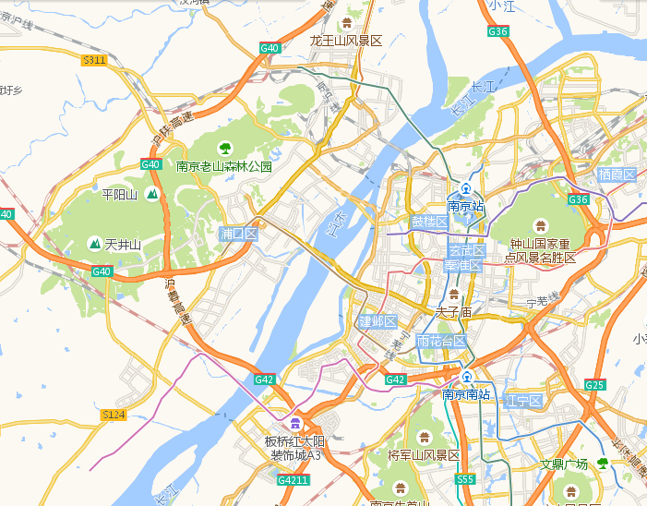

本次验收项目地

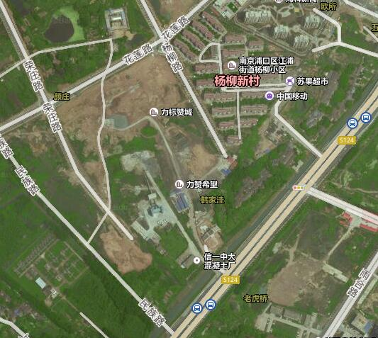
图3-1 项目地理位置

本次验收项目地

图3-2 周边环境示意图（500m范围）
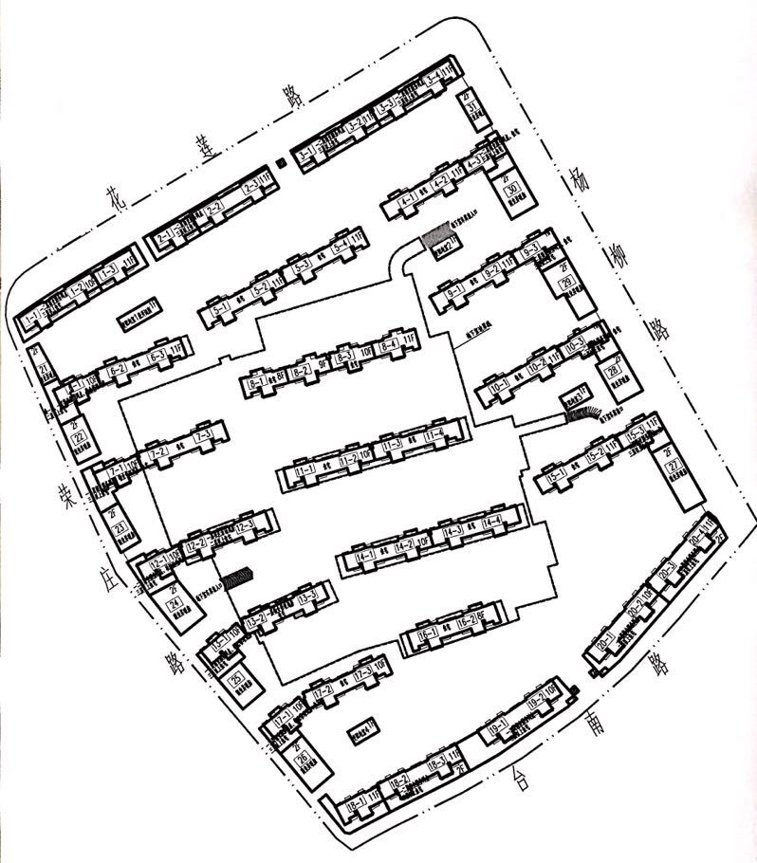
Z4
Z3
Z2
Z1
12#
11#
门卫1、2
18#
19#
17#
16#
14#
13#
门卫3
配电房
图例：▲：噪声监测点；★：污水排口；☆：雨水排口
图3-3 项目所在地平面布置及监测点位图

3.2环评结论及环评批复的要求
3.2.1环评结论与建议
3.2.1.1环评结论
本项目建设符合国家产业政策，拟建场址没有历史遗留的环境问题，适宜作为二类居住用地建设，选址符合南京市浦口区土地利用规划，项目建设经济技术指标与项目的规划设计要点相符，符合清洁生产要求，项目所在区域大气、水环境、声环境状况可以达到所在功能区要求。本项目对所排放的污染物采取了污染控制措施，污染物达标排放，对评价区的大气、水、声环境影响较小，公众参与调查者中绝大多数人支持项目的建设，无人反对。因此，本项目就环境保护角度而言，在该地建设是可行的。
3.2.1.2环评建议
- 建设单位在项目实施过程中，务必认真落实本项目的各项治理措施，加强对环保设施的运行管理，制定有效的管理规章制度，落实到人，确保环保设施的正常运转。
- 建设单位在项目的实施过程中，须严格按照国家及地方有关的环境法律法规控制和管理好施工期污染源的排放。
- 本项目配套的商业用房引进具体项目时，须严格执行本报告所提出的商业准入条件，避免产生扰民现象，并按照国家有关规定，另行办理环保手续。
- 建设项目施工期产生的噪声应严格控制，夜间施工应办理许可证，到当地环保部门登记。
- 本项目在销售或出租时，应公示公告建筑功能、周边环境状况及可能存在的污染影响，拟采取的防治措施等，并将其作为租赁、出售合同的必备条款。

3.2.2环评批复的要求
南京市浦口区环境保护局文件
浦环建[2015]3号
关于南京力标房地产开发有限公司NO.2014G38地块房地产开发项目
环境影响报告书的批复
南京力标房地产开发有限公司：
你单位报送的《NO.2014G38地块房地产开发项目环境影响报告书》（报批稿），（以下简称“报告书”），我局已收悉，该项目采用发放调查表及网站公示形式已征询过公众意见。经研究，批复意见如下：
一、项目概况：该项目拟建地位于南京市浦口区江浦街道花莲路以南、荣庄路以东地块，东至杨柳路、南至台南路、西至荣庄路、北至花莲路。总用地面积为103465.5平方米，总建筑面积为223505.19平方米。其中地上建筑面积185968.8平方米（住宅面积158995.11平方米、商业面积24432.79平方米、物业管理用房面积751.13平方米、社区服务用房面积1103.48平方米、配电房面积686.29平方米），地下建筑面积37536.39平方米，建设内容主要包括11栋11层、8栋10层、1栋8层高层住宅，沿街2层商业用房以及配套物管、社区用房和4个配电房。项目总投资16亿元，其中环保投资1080万元。
二、根据报告书的结论，在落实报告书中所提出的各项污染防治和生态保护措施前提下，从环保角度分析，该项目建设可行。
三、在工程设计、建设和环境管理中，须认真落实报告书中提出的各项环保要求，确保各类污染物达标排放，并着重做好以下工作：
1、项目排水须实施雨污分流。雨水经雨水管道收集后，排入市政雨水管网；阳台污水汇同其他生活污水接市政污水管网入珠江污水厂集中处理，接管标准执行《污水排入城镇下水道水质标准》(GB343-2010)A等级标准。
2、做好各类废气防治工作。住宅须留有油烟的专用烟道，烟气经油烟净化处理后进入烟道至楼顶高空排放；地下车库通风采用机械排风设计，地下车库内排风、送风机等设置需保证汽车尾气得到充分散逸，其进出口应设置在地面绿化区的偏僻处，且高于人群呼吸带，以减少对周边环境的影响。
3、地下车库风机、水泵、配电房等噪声源，通过合理布局，选用低噪声设备，并采取相应的减振、隔音、降噪处理措施。边界噪声执行《工业企业厂界环境噪声排放标准》（GB12348—2008)2类标准，台南路一侧执行4类标准。临近台南路一侧的住宅应尽量退让道路红线，并通过采取设置绿化带、优化房间功能布局、安装高效隔声门窗等措施，减小交通噪声影响。
4、固体废物应分类收集，安全处置。生活垃圾由环卫部门统一清运处置。
5、严格落实施工期污染防治措施。施工期产生的生活污水、施工废水经过相应的预处理后排入市政污水管网入珠江污水处理厂处理。若施工期污水管网未贯通，则生活污水经收集后委托环卫部门槽罐车拖运处理，施工废水经沉淀澄清后回用或洒水降尘，严禁向周边水体直排；按照南京市扬尘污染防治管理办法（政府令第〔287〕号）要求，加强施工期的扬尘防治和管理，减小扬尘对周边环境的影响；施工期应选用先进的低噪声设备，在高噪声设备周围设置临时声屏障以减轻噪声对周围居民的影响，施工期噪声执行《建筑施工场界环境噪声排放标准》（GB12523-2011)。
6、项目开工前15日内须到浦口区环境监察大队办理施工噪声及扬尘污染防治方案申报手续。项目施工期间建设方必须告知施工方应严格执行环保有关管理规定，夜间施工应向我局申办《夜间施工许可证》，并发布公告和采取有效措施，尽可能减少对周围居民的影响。
7、商业用房项目的设置须符合《江苏省噪声污染控制条例》和《南京市大气污染防治条例》等相关规定。本项目商业用房仅限配套为居民服务且对生活影响较小的百货、超市、便利店、美容美发、银行等，不得引进产生环境噪声污染的餐饮、娱乐（KTV)、桑拿洗浴及有噪音或明显异味等扰民的商业项目。引进具体商业项目时，按规定另行办理环保审批手续。
8、严格履行告知义务，项目建成出售或出租时应告知建筑功能限制要求、周边环境状况、可能发生的环境污染及拟采取的防治措施等，“并作为租售合同的必要条款”。
四、工程竣工后，在房屋交付使用前，按规定到我局办理环保专项验收手续，经我局验收合格后方可交付。本项目地块南侧待拆迁的信一中大混凝土厂在停产拆迁的前提下，本项目建成后才能投入运营，否则不得投入使用。
五、项目建设中须严格执行环保“三同时”制度，按照报告书中提出的要求，做好各类污染防治工作，区环境监察大队负责对项目建设期进行“三同时”监督检查。
六、本项目经批复后，项目的性质、规模、地点或者防治污染、防止生态破坏的措施发生重大变动的，应重新报批环境影响评价文件。自批准之日起超过五年，方决定该项目开工建设的，其环境影响评价文件应当报我局重新审核。
南京市浦口区环境保护局
2015年2月10日

3.3工程变动情况
本次验收建设项目主体工程已建成，目前暂未投入使用，其规模、功能、内容与环评报告书中规模、功能、内容略有变化，主要为G38-19栋原环评为10层，实际建设为11层，本次验收主体内容建筑面积调整为109096.9，项目建设情况与规划许可证一致。对照《关于加强建设项目重大变动环评管理的通知》（苏环办[2015]256号文）中重大变动清单内规定的内容，本项目工程无重大变动。

4.污染物的排放及防治措施

4.1废气排放及防治措施
本次验收项目产生的废气主要为：天然气燃烧废气、居民油烟废气、地下车库尾气、垃圾臭气。本项目目前暂未投入使用，待后期入驻投用后，项目产生的天然气燃烧废气、居民油烟废气经吸油烟机脱排处理后，通过专用烟道引至楼顶排放。地下车库尾气引入地面排放，引风口均设置于绿化带中，排风口高度约为2m。项目地内设置绿化。项目垃圾由环卫部门负责清运，日产日清，减少臭气的影响。废气产生及处理措施情况见表4-1。
表4-1 废气产生及处理措施情况表
生产设施  /排放源 | 污染物 | 排放  规律 | 处理设施 |  | 尾气  去向
 |  |  | 环评设计的要求 | 实际建设
居民厨房 | 燃烧废气 | 间断 | 无组织排放 | 通过专用烟道引至楼顶排放 | 大气
 | 油烟废气 | 间断 | 通过专用烟道引至楼顶排放 | 经吸油烟机脱排处理后，通过专用烟道引至楼顶排放 | 大气
地下车库 | 汽车尾气 | 连续 | 项目地下车库通过风机将汽车尾气引至地面排放，通风排口设置于绿化带中，避开人群呼吸带 | 地下车库尾气引入地面排放，引风口均设置于绿化带中，排风口高度约为2m。项目地内设置绿化。 | 大气
垃圾臭气 | 臭气浓度 | 连续 | 环卫部门清运 | 环卫部门清运，日产日清 | 大气

4.2废水排放及防治措施
本次验收项目实行雨污分流，依托原有污水排口1个，雨水排口1个（已办理接管证明）。项目产生的废水主要为生活污水。本项目生活污水通过管网排放至市政污水管网，送珠江污水处理厂处理。雨水经雨水管网收集后，排入市政雨水管网。项目阳台污水通过管网排放至市政污水管网，送珠江污水处理厂处理。废水产生及排放情况见表4-2。
表4-2 废水产生及处理措施情况表
生产设施/  排放源 | 污染物 | 排放  规律 | 处理设施
 |  |  | 环评设计的要求 | 实际建设
生活污水 | 化学需氧量、悬浮物、氨氮、总磷、动植物油 | 间断 | 排放至市政污水管网，送珠江污水处理厂处理 | 排放至市政污水管网，送珠江污水处理厂处理
雨水 | 化学需氧量、悬浮物 | 间断 | 市政雨水管网 | 市政雨水管网

4.3噪声及其防治措施
本次验收项目投用后主要噪声为配电房、地下车库设备房、交通噪声。项目包括1个配电房，为独立建筑，通过建筑隔声、距离衰减控制噪声排放；项目设备房位于地下车库负一层，与地上住宅楼不相连，位于地面景观带之下，通过建筑隔声、距离衰减控制噪声排放；另外选用低噪声设备，设备安装减振装置，进一步控制噪声的排放。项目住宅楼采用双层中空玻璃；区域内道路两侧种植绿化隔离带，以降低交通噪声对居民的影响；建筑退让用地红线约5m；本项目区域内限速禁鸣。噪声产生及处理措施情况见表4-3。
表4-3噪声产生及处理措施情况表
噪声源 | 排放规律 | 原环评设计的要求 | 实际落实情况
配电房 | 连续 | 采用低噪声型设备、减震、隔声 | 独立建筑，通过建筑隔声、距离衰减控制噪声排放；另外选用低噪声设备，设备安装减振装置，进一步控制噪声的排放
地下车库设备房 | 间断 | 采用低噪声型设备、减震、隔声 | 位于地下车库负一层，与地上住宅楼不相连，位于地面景观带之下，通过建筑隔声、距离衰减控制噪声排放；另外选用低噪声设备，设备安装减振装置，进一步控制噪声的排放
交通噪声 | 间断 | 禁鸣和限速；区域四周及内部机动车道两侧设置绿化隔离带。 | 项目住宅楼采用双层中空玻璃；区域内道路两侧种植绿化隔离带，以降低交通噪声对居民的影响；建筑退让用地红线约5m；本项目区域内限速禁鸣

4.4固体废弃物及其处置
本次验收项目产生的固体废物主要为生活垃圾。生活垃圾交环卫部门处理，日产日清。
表4-4 固体废弃物产生及处置情况
废弃物名称 | 环评设计处理方式 | 实际落实情况
生活垃圾 | 环卫清运 | 环卫清运

5.验收监测评价标准

5.1厂界噪声评价标准
厂界噪声标准限值见表5-1。
表5-1 厂界噪声评价标准 单位：Leq dB(A)
点位 | 时段 | 标准值 | 依据标准
Z1、Z3、Z4 | 昼间 | 60 | 《工业企业厂界环境噪声排放标准》（GB12348-2008）2类标准
Z1、Z3、Z4 | 夜间 | 50
Z2 | 昼间 | 70 | 《工业企业厂界环境噪声排放标准》（GB12348-2008）4类标准
Z2 | 夜间 | 55

验收监测内容
此次竣工验收监测是南京力标房地产开发有限公司NO.2014G38地块房地产开发项目（四季嘉园·11-14#楼、16-19#楼、1#-2#地库地下室、01-03门卫房、4#配电房）环保设施的建设、运行和管理进行调查，对项目厂界噪声状况进行现场监测，以检查本项目噪声防治措施是否达到设计能力和预期效果。

6.1厂界噪声监测
根据声源分布和厂界情况，本次监测共布设4个厂界噪声监测点。监测项目和频次见表6-1。
表6-1 厂界噪声监测点位、项目和频次
监测点位 | 监测项目 | 监测频次
东厂界布设1个测点(Z1) | 等效连续（A）声级 | 连续监测2天，每天昼、夜各2次
南厂界布设1个测点(Z2)
西厂界布设1个测点(Z3)
北厂界布设1个测点(Z4)

监测质量保证及分析方法

7.1 监测分析方法
本次监测的质量保证严格按照南京白云环境科技集团股份有限公司编制的《质量手册》的要求，实施全过程质量控制。
监测人员经过考核并持有合格证书；所有监测仪器经过计量部门检定并在有效期内；现场监测仪器使用前后经过校准。监测数据实行三级审核。噪声监测分析方法见表7-1。
表7-1 噪声监测分析方法
类别 | 项目 | 分析方法 | 方法来源 | 检出限
噪声 | 等效连续  (A)声级 | 工业企业厂界环境噪声排放标准 | GB12348-2008 | /

7.2 监测仪器
表7-2 监测仪器一览表
编号 | 名称 | 型号
X-L-15-02 | 声校准器 | AWA6221B
X-L-24-05 | 声级计 | AWA6228

7.3 人员能力
参加本次验收的监测人员均经过考核并持有合格证书。

7.4 噪声监测分析过程中的质量保证和质量控制
按照《工业企业厂界环境噪声排放标准》（GB12348-2008）中的规定进行监测，声级计型号为AWA6228，编号为X-L-24-07，声校准器型号为AWA6221B，编号为X-L-15-07，测量前后进行校准，校准示值偏差不大于0.5分贝。
表7-3噪声测量前后统计表
测量日期 | 校准声级dB（A） |  |  | 备注
 | 测量前 | 测量后 | 差值 | 测量前后校准声级差值小于0.5dB（A），测量数据有效
7月13日 | 93.8 | 93.8 | 0
7月14日 | 93.8 | 93.8 | 0

8.监测结果与评价

8.1监测工况
南京力标房地产开发有限公司NO.2014G38地块房地产开发项目（四季嘉园·11-14#楼、16-19#楼、1#-2#地库地下室、01-03门卫房、4#配电房）经现场核查，验收期间项目配电房、地下车库设备等设备模拟运行使用，企业工况说明见附件六，符合验收监测要求。监测期间具体工况见表8-1。
表8-1 验收监测期间工况统计表
日期 | 项目设备 | 运行情况 | 负荷情况
7月13日 | 配电房、地下车库设备等设备 | 正常运行 | 达到验收监测要求
7月14日 | 配电房、地下车库设备等设备 |  | 达到验收监测要求

8.2噪声监测结果与评价
该项目2020年7月13-14日噪声监测结果表明：Z1、Z3、Z4点位昼间厂界噪声监测值范围47.4dB(A)-53.3dB(A)，夜间厂界噪声监测值范围40.4dB(A)-46.6B(A)，符合《工业企业厂界环境噪声排放标准》（GB12348-2008）2类标准。Z2点位临近台南路，昼间厂界噪声监测值范围48.9dB(A)-53.2dB(A)，夜间厂界噪声监测值范围41.9dB(A)-45.0B(A)，符合《工业企业厂界环境噪声排放标准》（GB12348-2008）4类标准。
监测数据见表8-2，现场监测点位见图3-3。
表8-2 噪声监测结果与评价
测点编码 | 测点名称 | 监测日期 | 时段 | 第一次  声级值dB(A) | 第二次  声级值dB(A) | 标准值dB(A) | 评价 | 主要噪声源
Z1 | 东厂界 | 7月13日 | 昼 | 49.9 | 51.7 | 60 | 达标 | 设备、交通噪声
 |  |  | 夜 | 43.8 | 45.3 | 50 | 达标 | 设备、交通噪声
 |  | 7月14日 | 昼 | 50.0 | 51.9 | 60 | 达标 | 设备、交通噪声
 |  |  | 夜 | 44.8 | 41.2 | 50 | 达标 | 设备、交通噪声
Z2 | 南厂界 | 7月13日 | 昼 | 48.9 | 50.2 | 70 | 达标 | 设备、交通噪声
 |  |  | 夜 | 44.0 | 45.0 | 55 | 达标 | 设备、交通噪声
 |  | 7月14日 | 昼 | 53.2 | 52.6 | 70 | 达标 | 设备、交通噪声
 |  |  | 夜 | 43.0 | 41.9 | 55 | 达标 | 设备、交通噪声
Z3 | 西厂界 | 7月13日 | 昼 | 50.6 | 50.7 | 60 | 达标 | 设备、交通噪声
 |  |  | 夜 | 44.6 | 46.6 | 50 | 达标 | 设备、交通噪声
 |  | 7月14日 | 昼 | 49.3 | 53.0 | 60 | 达标 | 设备、交通噪声
 |  |  | 夜 | 42.2 | 40.4 | 50 | 达标 | 设备、交通噪声
Z4 | 北厂界 | 7月13日 | 昼 | 50.0 | 50.7 | 60 | 达标 | 设备、交通噪声
 |  |  | 夜 | 42.8 | 45.0 | 50 | 达标 | 设备、交通噪声
 |  | 7月14日 | 昼 | 47.4 | 53.3 | 60 | 达标 | 设备、交通噪声
 |  |  | 夜 | 42.3 | 40.7 | 50 | 达标 | 设备、交通噪声
注：7月13日第一次昼间风速1.3m/s，第二次昼间风速1.1m/s，天气阴；第一次夜间风速1.5m/s，第二次夜间风速1.1m/s，天气阴；
7月14日第一次昼间风速1.0m/s，第二次昼间风速0.5m/s，天气阴；第一次夜间风速1.1m/s，第二次夜间风速0.9m/s，天气阴。

9.环境管理检查
表9-1 环境管理检查
序号 | 检查内容 | 执行情况
1 | 执行情况 | 该项目已按国家有关建设项目环境管理法规要求，进行了环境影响评价，工程相应的环保设施与主体工程同时设计、同时施工、同时投入使用。
2 | 公司环境管理体系、制度、机构建设情况 | 公司1人专职环保人员。负责全公司的日常环境管理工作,对公司发展规划和一切新建,扩建,改建工程及技术改造项目的环境保护实施全过程的监督管理,负责全公司范围的环保统计和考核,日常环保设施检查,清洁生产,污染纠纷处理等一系列环保工作。后期投入运行后由公司物业管理部门负责日常环保设施检查,垃圾清运等日常环保检查工作。
3 | 污染处理设施建设管理及运行情况 | 本项目已实施雨污分流。项目依托原有雨水排口1个，污水排口一个，油烟经处理后通过专用烟道引至楼顶排放。地下车库尾气引入地面排放，引风口均设置于绿化带中，排风口高度约为2m。
4 | 排污口规范化整治情况 | 该项目依托原有雨、污排口各1个。油烟通过专用烟道引至楼顶。

10.环评批复落实情况
表10-1 “环评批复”落实情况检查
序号 | 检查内容 | 执行情况
1 | 项目排水须实施雨污分流。雨水经雨水管道收集后，排入市政雨水管网；阳台污水汇同其他生活污水接市政污水管网入珠江污水厂集中处理，接管标准执行《污水排入城镇下水道水质标准》(GB343-2010)A等级标准。 | 项目实施雨污分流，项目雨污水排口各一个。项目产生的废水主要为生活污水，生活污水通过管网排放至市政污水管网，送珠江污水处理厂处理。
2 | 做好各类废气防治工作。住宅须留有油烟的专用烟道，烟气经油烟净化处理后进入烟道至楼顶高空排放；地下车库通风采用机械排风设计，地下车库内排风、送风机等设置需保证汽车尾气得到充分散逸，其进出口应设置在地面绿化区的偏僻处，且高于人群呼吸带，以减少对周边环境的影响。 | 本项目目前暂未投入使用，待后期入驻投用后，项目产生的天然气燃烧废气、居民油烟废气经吸油烟机脱排处理后，通过专用烟道引至楼顶排放。地下车库尾气引入地面排放，引风口均设置于绿化带中，排风口高度约为2m。项目地内设置绿化。项目垃圾由环卫部门负责清运，日产日清，减少臭气的影响。
3 | 地下车库风机、水泵、配电房等噪声源，通过合理布局，选用低噪声设备，并采取相应的减振、隔音、降噪处理措施。边界噪声执行《工业企业厂界环境噪声排放标准》（GB12348—2008）2类标准，台南路一侧执行4类标准。临近台南路一侧的住宅应尽量退让道路红线，并通过采取设置绿化带、优化房间功能布局、安装高效隔声门窗等措施，减小交通噪声影响。 | 项目包括1个配电房，为独立建筑，通过建筑隔声、距离衰减控制噪声排放；项目设备房位于地下车库负一层，与地上住宅楼不相连，位于地面景观带之下，通过建筑隔声、距离衰减控制噪声排放；另外选用低噪声设备，设备安装减振装置，进一步控制噪声的排放。项目住宅楼采用双层中空玻璃；区域内道路两侧种植绿化隔离带，以降低交通噪声对居民的影响；建筑退让用地红线约5m；本项目区域内限速禁鸣。  本次验收监测期间，东、西、北厂界噪声监测结果均符合《工业企业厂界环境噪声排放标准》（GB12348-2008）2类标准，南厂界符合4类标准。
4 | 固体废物应分类收集，安全处置。生活垃圾由环卫部门统一清运处置。 | 本次验收项目产生的固体废物主要为生活垃圾。生活垃圾交环卫部门处理，日产日清。本项目不产生危险固废。
5 | 严格落实施工期污染防治措施。施工期产生的生活污水、施工废水经过相应的预处理后排入市政污水管网入珠江污水处理厂处理。若施工期污水管网未贯通，则生活污水经收集后委托环卫部门槽罐车拖运处理，施工废水经沉淀澄清后回用或洒水降尘，严禁向周边水体直排；按照南京市扬尘污染防治管理办法（政府令第〔287〕号）要求，加强施工期的扬尘防治和管理，减小扬尘对周边环境的影响；施工期应选用先进的低噪声设备，在高噪声设备周围设置临时声屏障以减轻噪声对周围居民的影响，施工期噪声执行《建筑施工场界环境噪声排放标准》（GB12523-2011）。 | 本项目在施工过程中，落实了主管单位要求，对工地实施围挡，对水泥、黄沙等堆放点采取了防淋防尘措施，进出车辆均采用对其车身进行冲洗抑尘，冲洗废水沉淀后回用，建筑垃圾及时清运，严格管理，施工期间已合理安排作业时间，避免高噪声设备产生扰民情况。已办理相关施工许可证。
6 | 项目开工前15日内须到浦口区环境监察大队办理施工噪声及扬尘污染防治方案申报手续。项目施工期间建设方必须告知施工方应严格执行环保有关管理规定，夜间施工应向我局申办《夜间施工许可证》，并发布公告和采取有效措施，尽可能减少对周围居民的影响。 | 建设单位按照要求办理了相关环保手续。
7 | 商业用房项目的设置须符合《江苏省噪声污染控制条例》和《南京市大气污染防治条例》等相关规定。本项目商业用房仅限配套为居民服务且对生活影响较小的百货、超市、便利店、美容美发、银行等，不得引进产生环境噪声污染的餐饮、娱乐（KTV)、桑拿洗浴及有噪音或明显异味等扰民的商业项目。引进具体商业项目时，按规定另行办理环保审批手续。 | 根据环评批复企业承诺本项目商业用房，不引进产生环境噪声污染的餐饮、娱乐（KTV)、桑拿洗浴及有噪音或明显异味等扰民的商业项目。引进具体商业项目时，按规定另行办理环保审批手续。
8 | 严格履行告知义务，项目建成出售或出租时应告知建筑功能限制要求、周边环境状况、可能发生的环境污染及拟采取的防治措施等，“并作为租售合同的必要条款”。 | 本项目建设单位对项目用房的用途明确公开告知租赁方或购买方，告示模板见附件八。
9 | 工程竣工后，在房屋交付使用前，按规定到我局办理环保专项验收手续，经我局验收合格后方可交付。本项目地块南侧待拆迁的信一中大混凝土厂在停产拆迁的前提下，本项目建成后才能投入运营，否则不得投入使用。  项目建设中须严格执行环保“三同时”制度，按照报告书中提出的要求，做好各类污染防治工作，区环境监察大队负责对项目建设期进行“三同时”监督检查。  本项目经批复后，项目的性质、规模、地点或者防治污染、防止生态破坏的措施发生重大变动的，应重新报批环境影响评价文件。自批准之日起超过五年，方决定该项目开工建设的，其环境影响评价文件应当报我局重新审核。 | 建设单位按照要求办理了相关环保手续，目前正在组织环保竣工自主验收。

11.验收监测结论与建议

11.1结论

11.1.1工况
南京力标房地产开发有限公司NO.2014G38地块房地产开发项目（四季嘉园·11-14#楼、16-19#楼、1#-2#地库地下室、01-03门卫房、4#配电房）经现场核查，验收期间项目配电房、地下车库设备等设备正常运行使用，项目目前暂未投入使用，符合验收监测要求。

11.1.2 废气
本次验收项目产生的废气主要为：天然气燃烧废气、居民油烟废气、垃圾臭气。本项目目前暂未投入使用，待后期入驻投用后，项目产生的天然气燃烧废气、居民油烟废气经吸油烟机脱排处理后，通过专用烟道引至楼顶排放。地下车库尾气引入地面排放，引风口均设置于绿化带中，排风口高度约为2m。项目地内设置绿化。项目垃圾由环卫部门负责清运，日产日清，减少臭气的影响。

11.1.3废水
本次验收项目实行雨污分流，污水排口1个，雨水排口1个（已办理接管证明）。项目产生的废水主要为生活污水。本项目生活污水通过管网排放至市政污水管网，送珠江污水处理厂处理。雨水经雨水管网收集后，排入市政雨水管网。

11.1.4噪声
本次验收项目投用后主要噪声为配电房、地下车库设备间、交通噪声。项目包括1个配电房，为独立建筑，通过建筑隔声、距离衰减控制噪声排放；项目设备房位于地下车库负一层，与地上住宅楼不相连，位于地面景观带之下，通过建筑隔声、距离衰减控制噪声排放；另外选用低噪声设备，设备安装减振装置，进一步控制噪声的排放。项目住宅楼采用双层中空玻璃；区域内道路两侧种植绿化隔离带，以降低交通噪声对居民的影响；建筑退让用地红线约5m；本项目区域内限速禁鸣。
该项目2020年7月13-14日噪声监测结果表明：2020年7月13-14日噪声监测结果表明：Z1、Z3、Z4点位昼间厂界噪声监测值范围47.4dB(A)-53.3dB(A)，夜间厂界噪声监测值范围40.4dB(A)-46.6B(A)，符合《工业企业厂界环境噪声排放标准》（GB12348-2008）2类标准。Z2点位临近台南路，昼间厂界噪声监测值范围48.9dB(A)-53.2dB(A)，夜间厂界噪声监测值范围41.9dB(A)-45.0B(A)，符合《工业企业厂界环境噪声排放标准》（GB12348-2008）4类标准。

11.1.5 固废
本次验收项目产生的固体废物主要为生活垃圾。生活垃圾交环卫部门处理，日产日清。

11.2 建议
1、根据《关于建设项目竣工环境保护验收有关事项的通知》（苏环办[2018]34号）完善相关环保验收手续。
2、根据环评及批复本项目不得引进产生环境噪声污染的餐饮、娱乐（KTV)、桑拿洗浴及有噪音或明显异味等扰民的商业项目。引进具体商业项目时，按规定另行办理环保审批手续。

附件一：环评批复
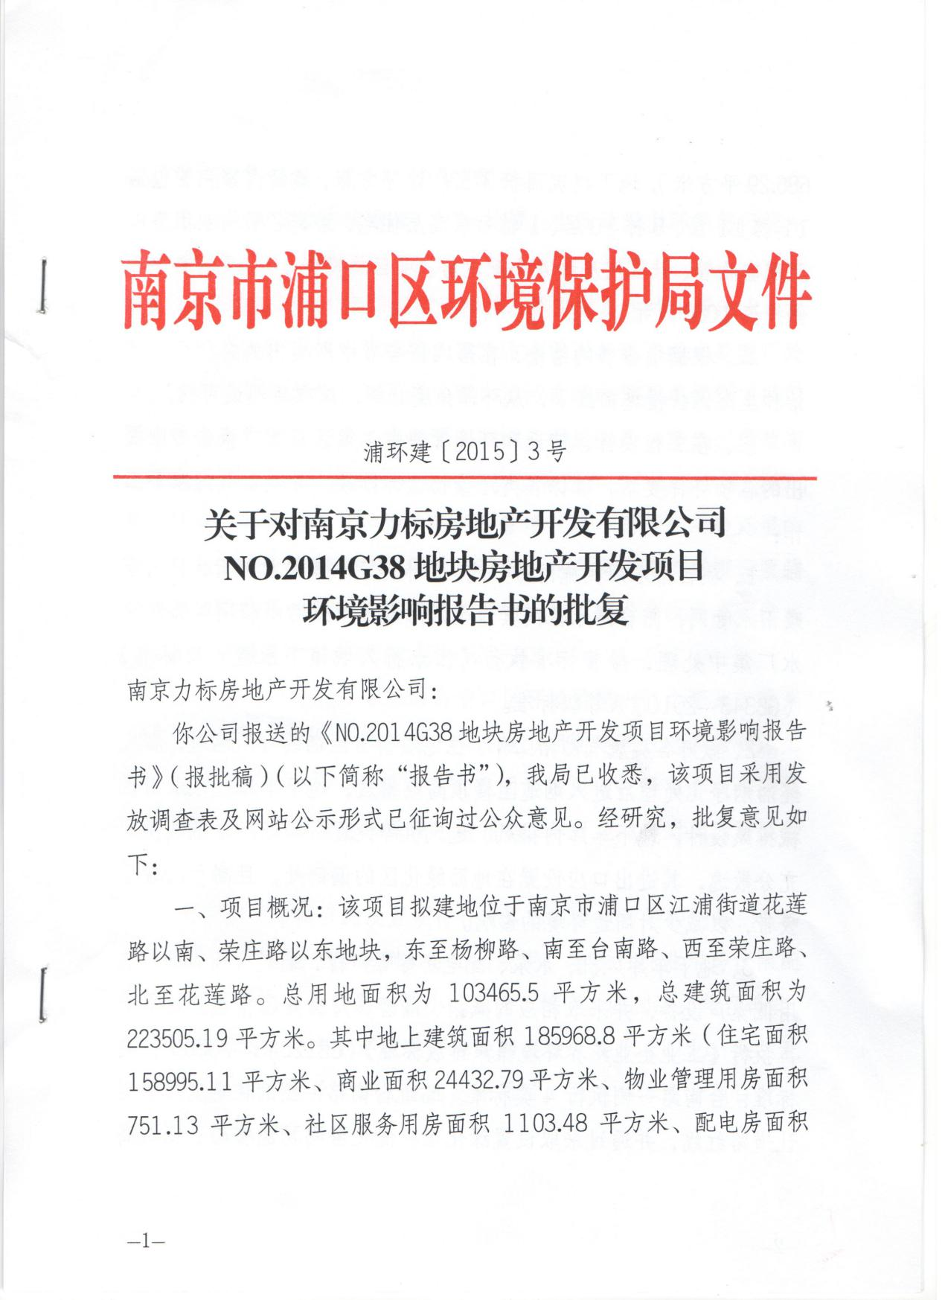

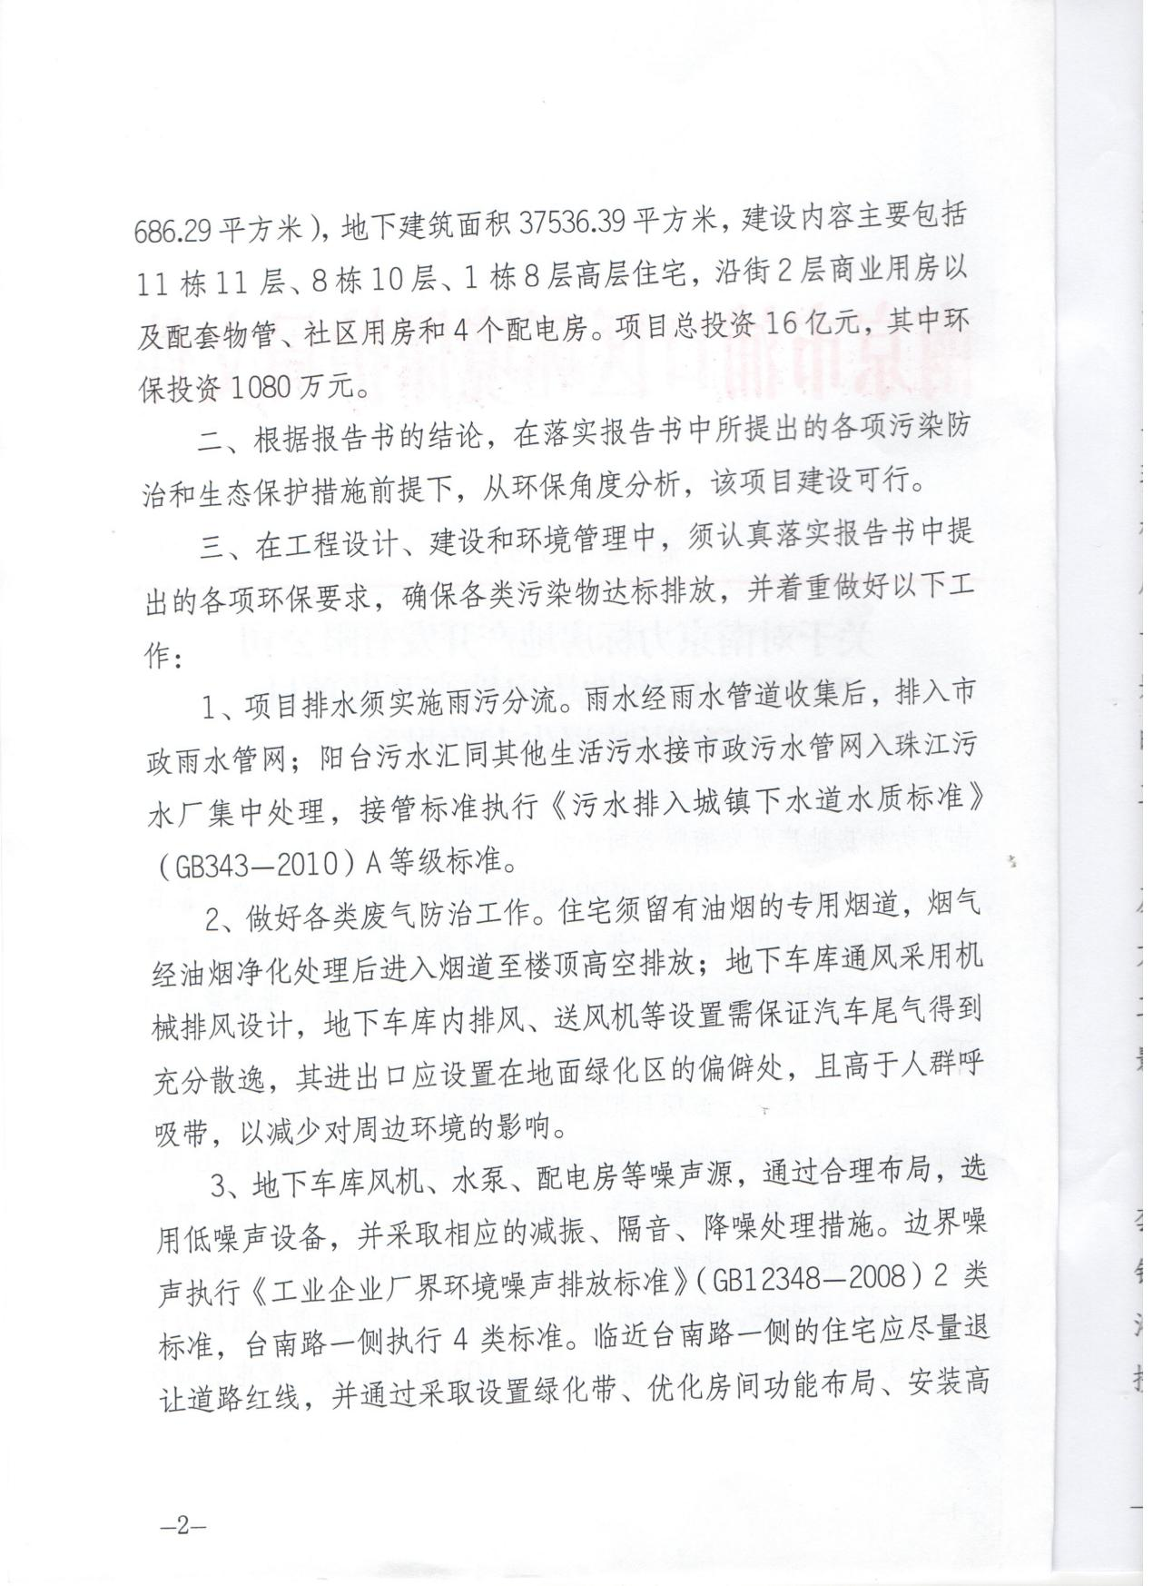

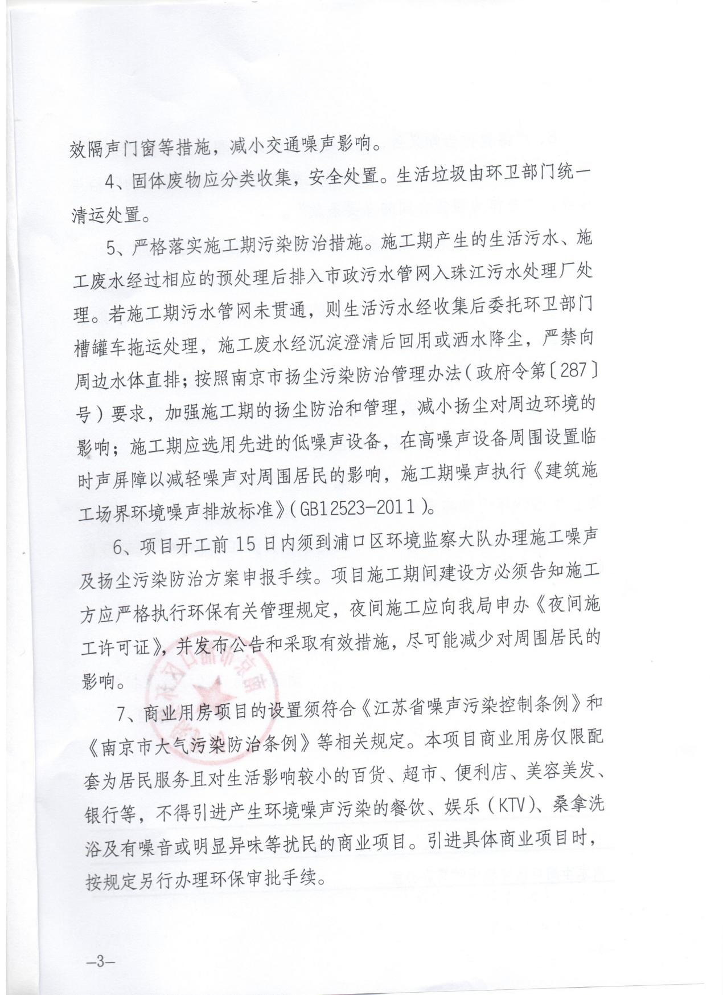

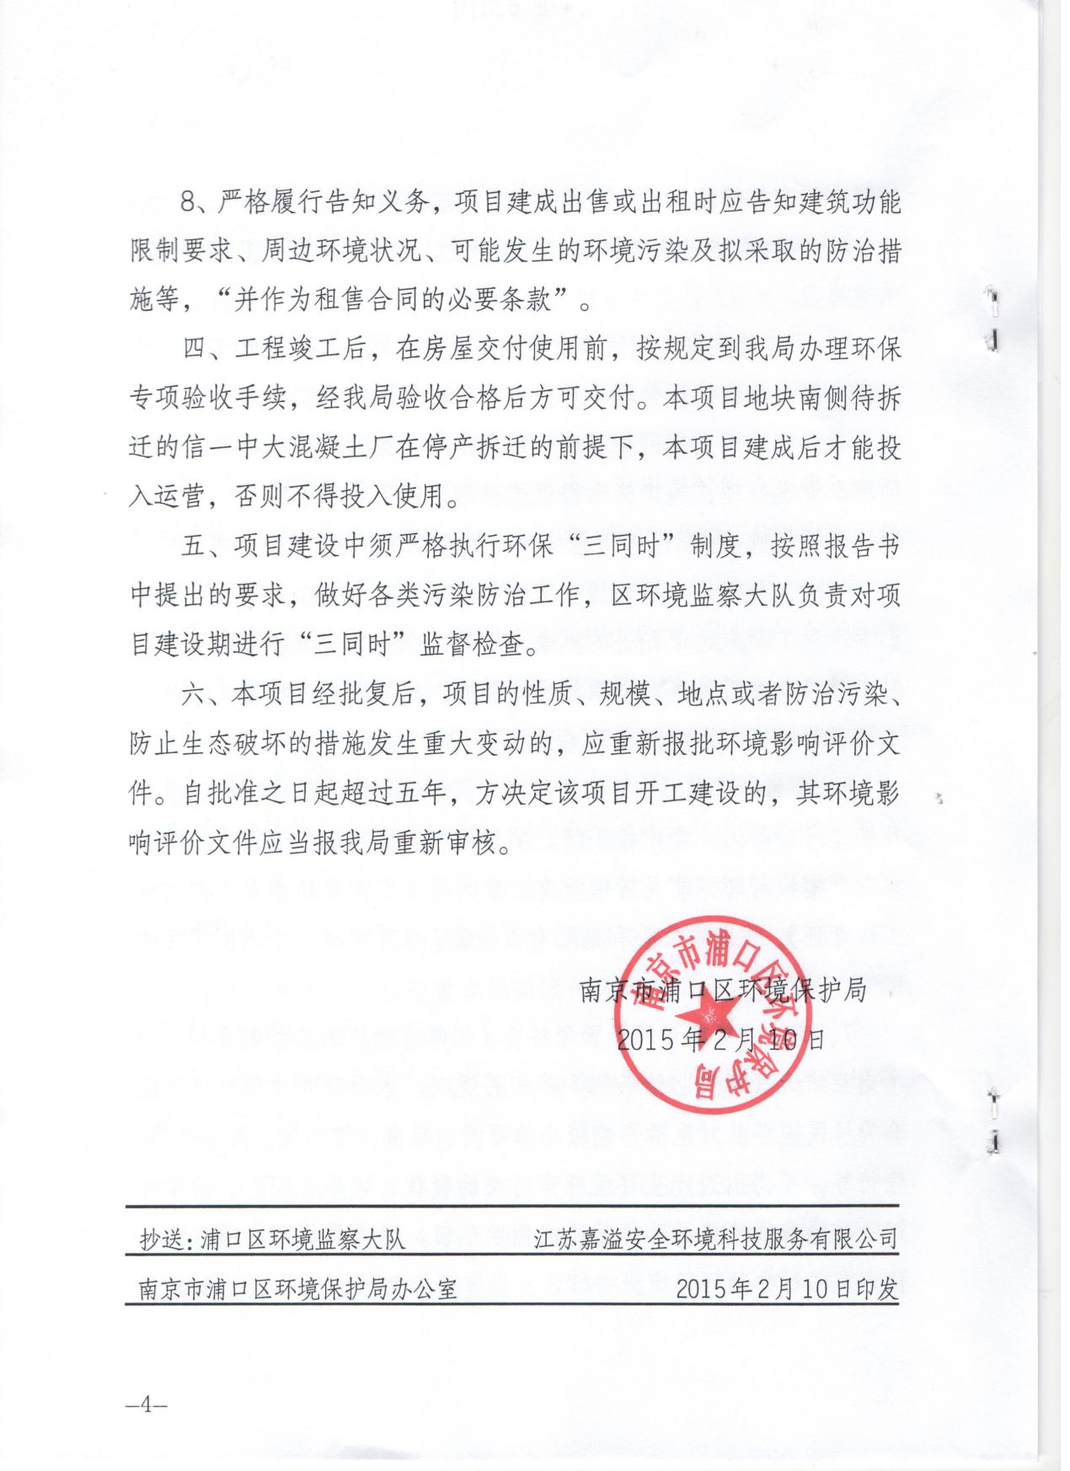

附件二：项目立项
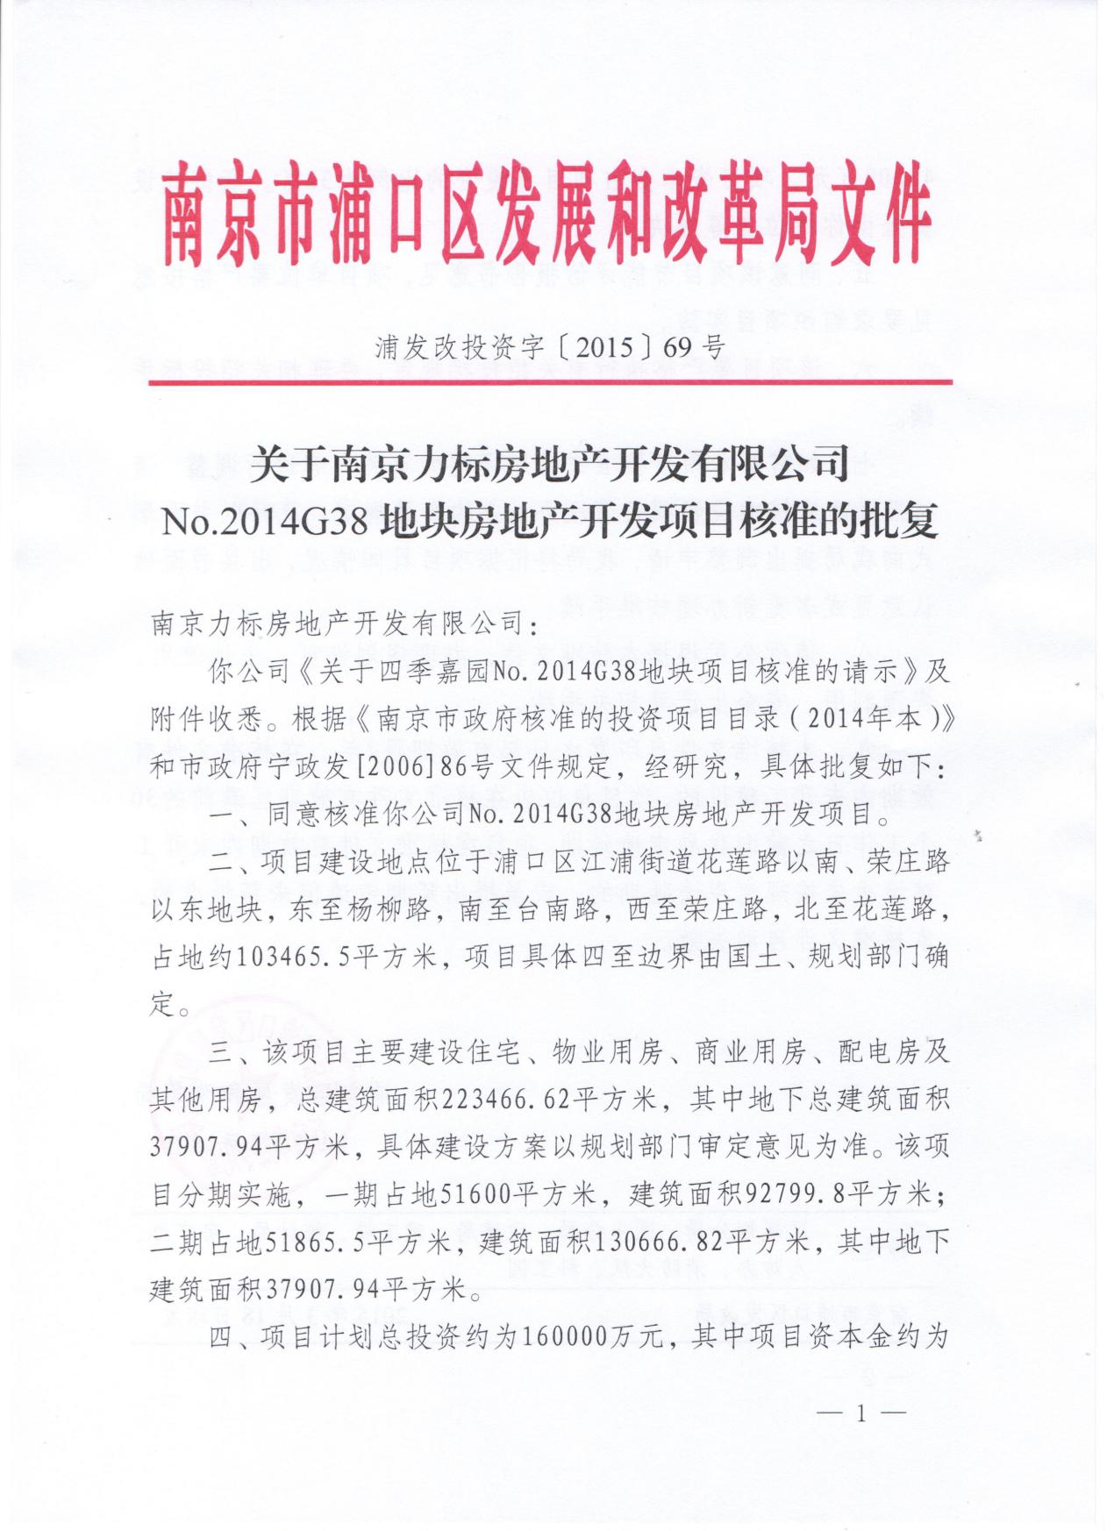

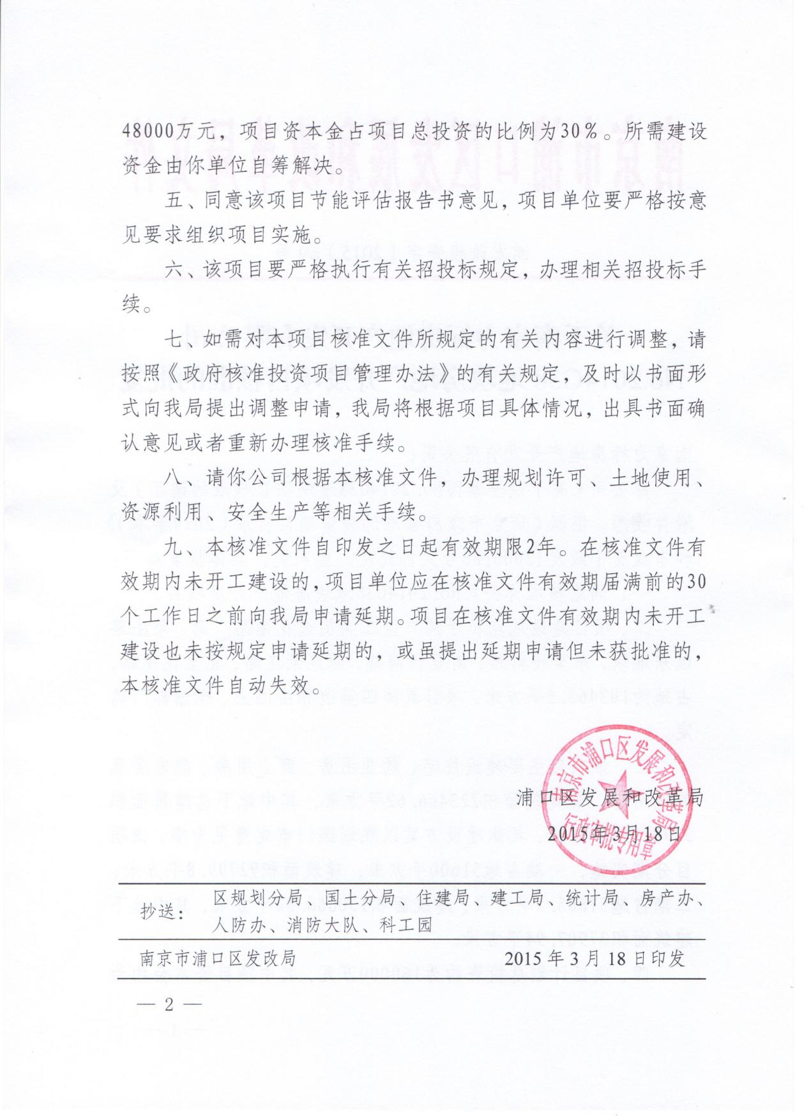

附件三：规划许可证、施工许可证
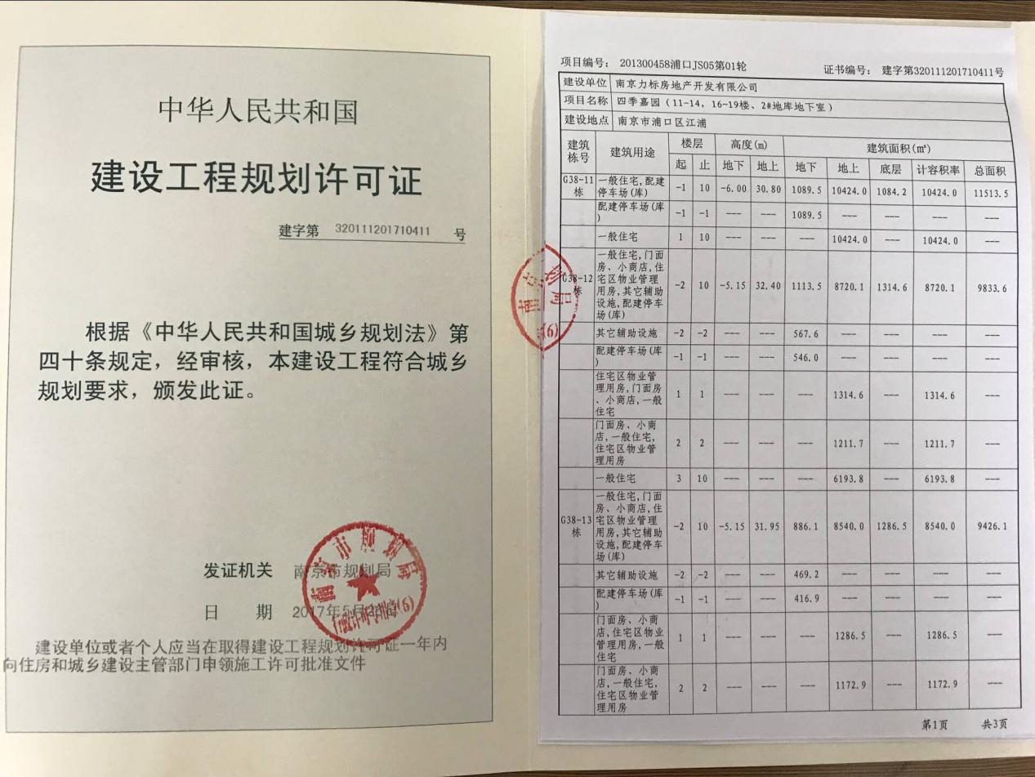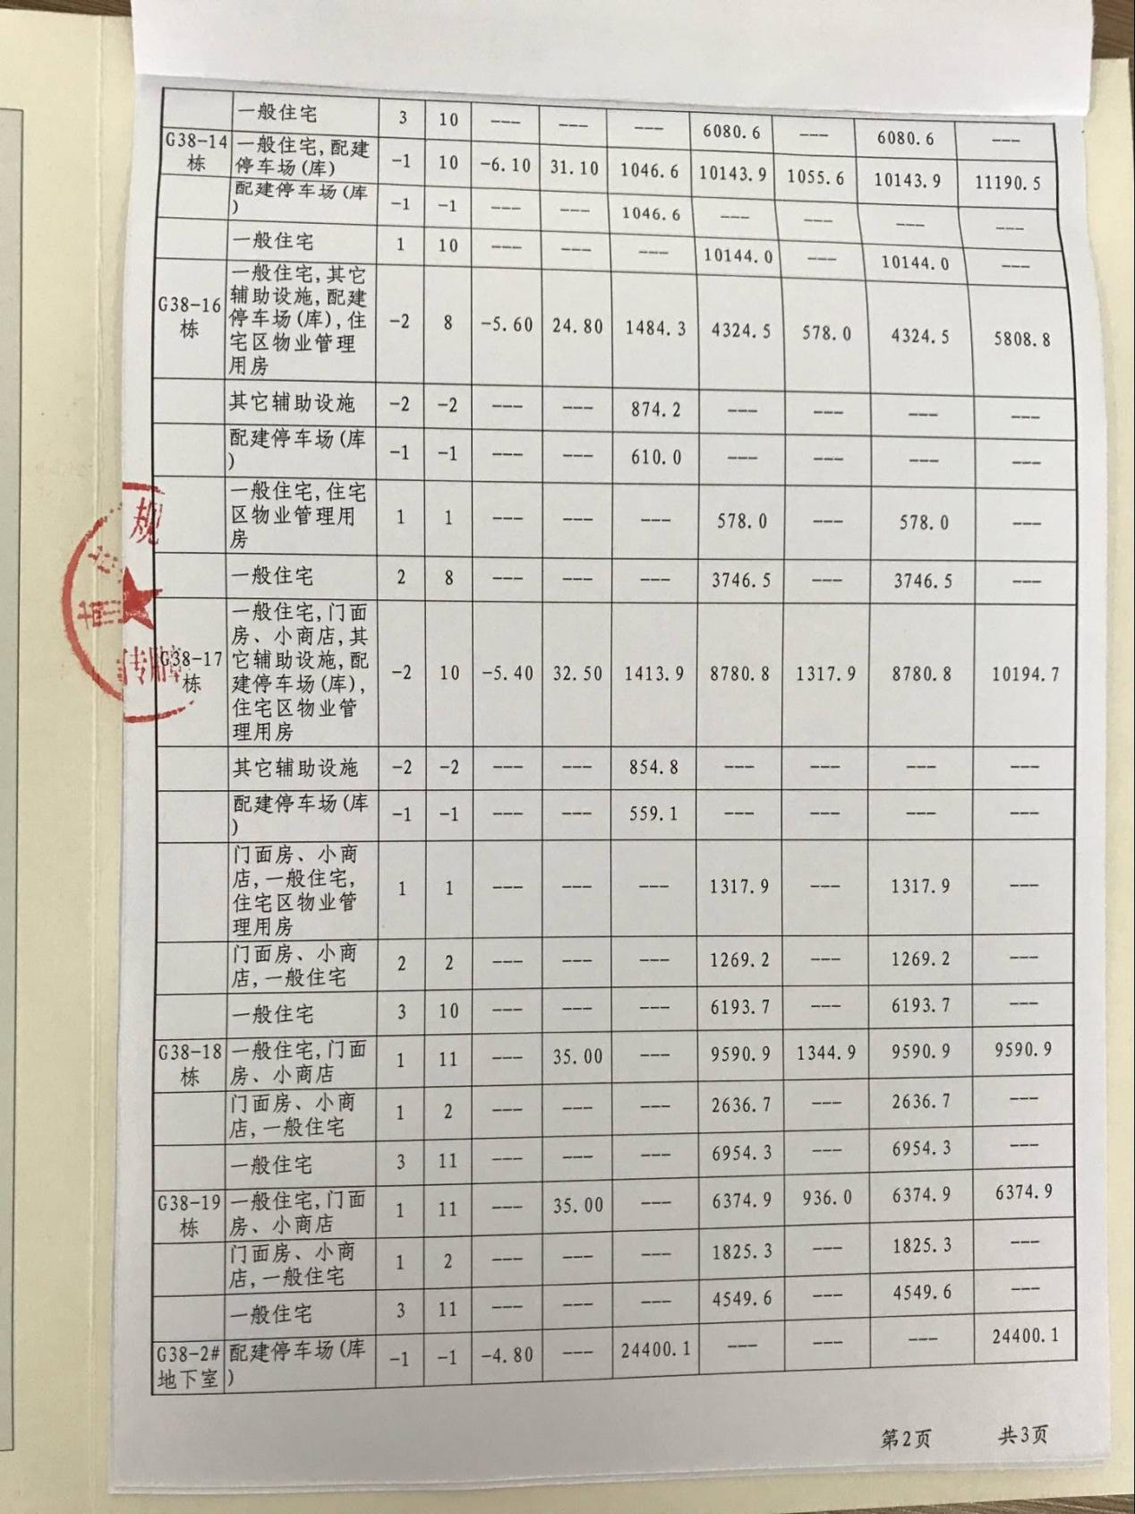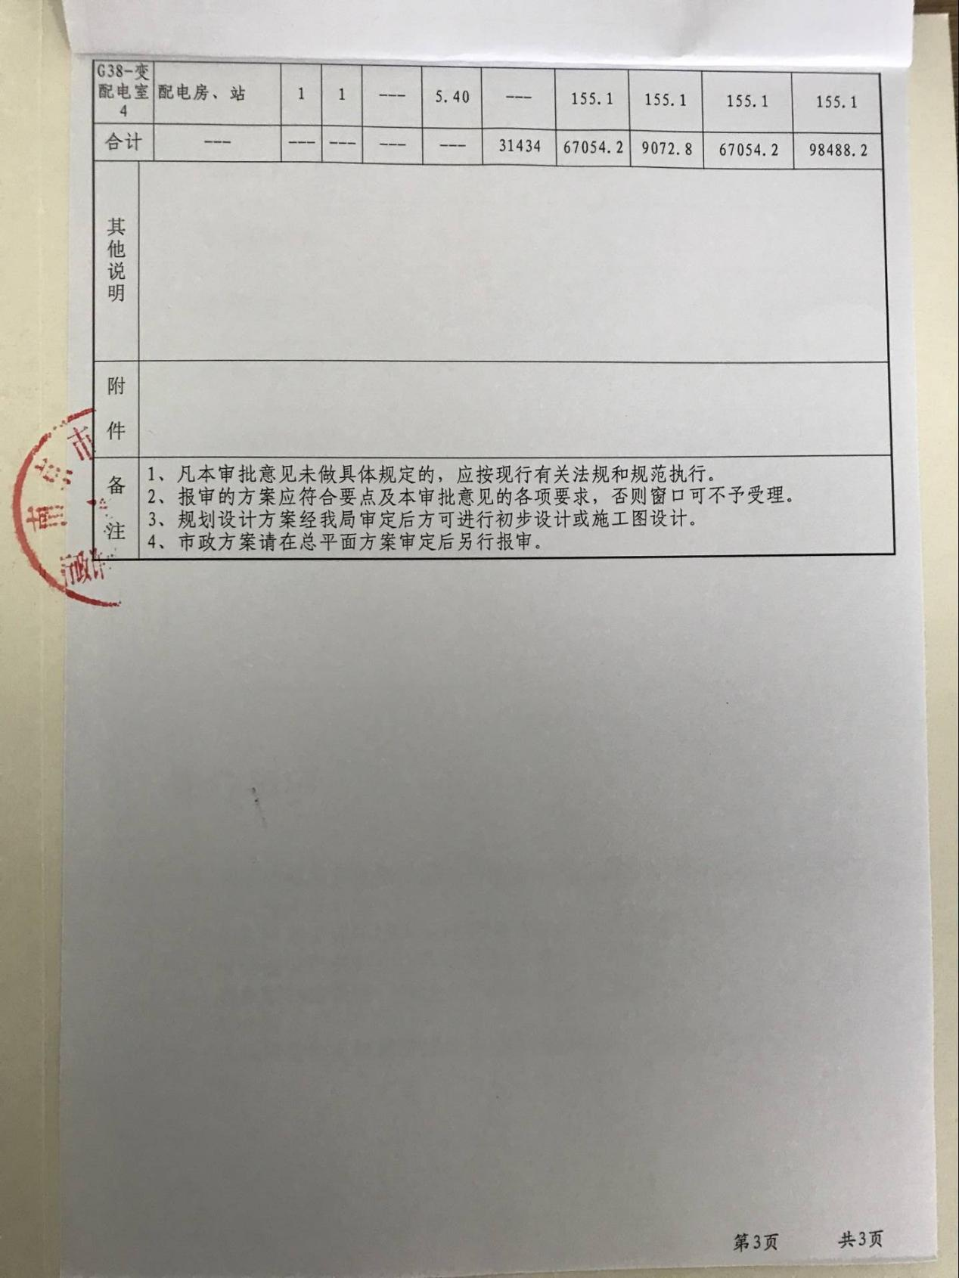
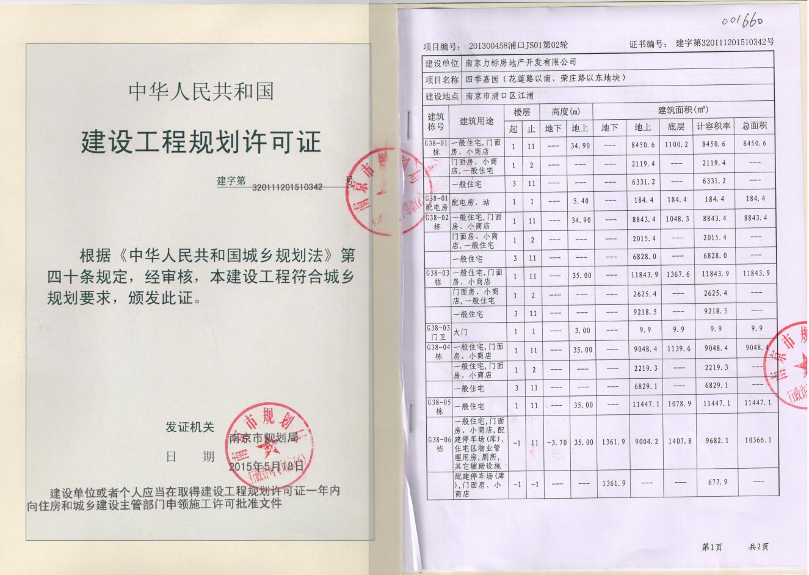
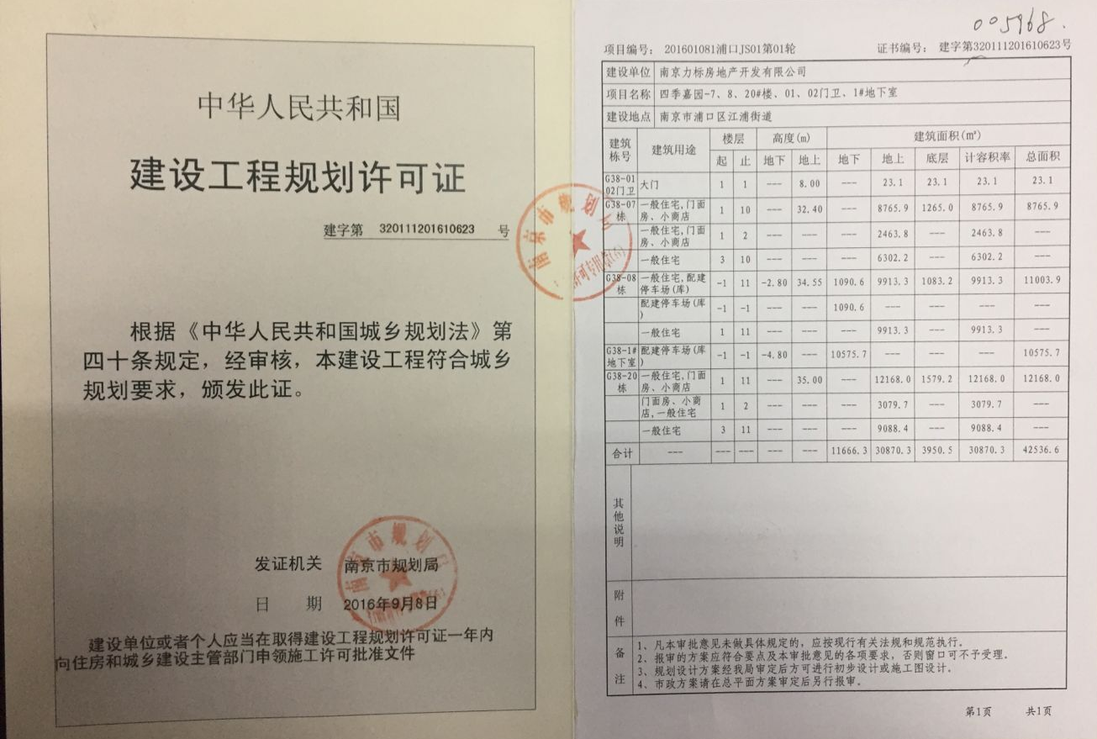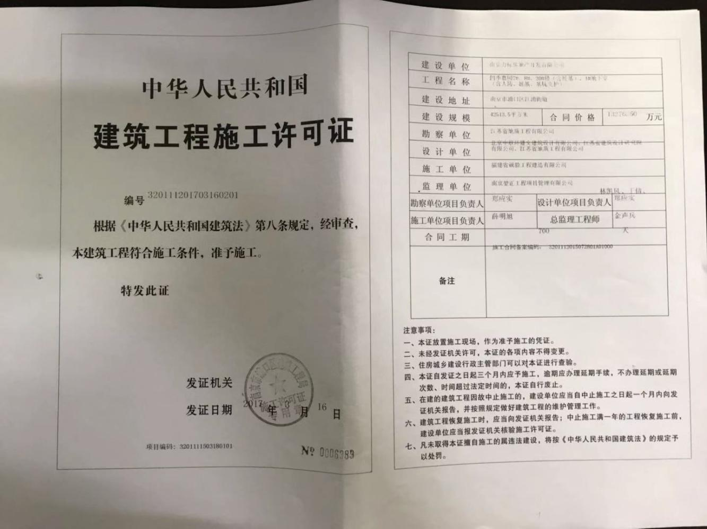
附件四：竣工环境保护行政许可
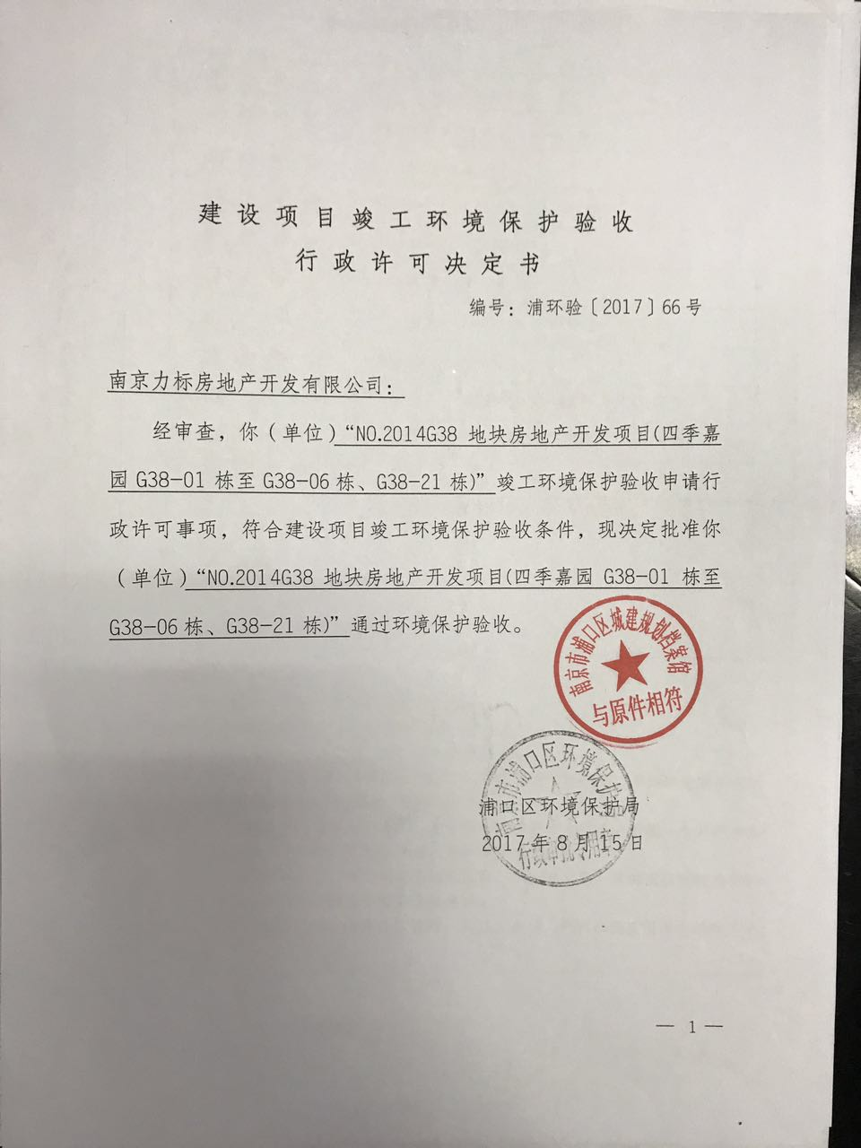
附件五：接管证明
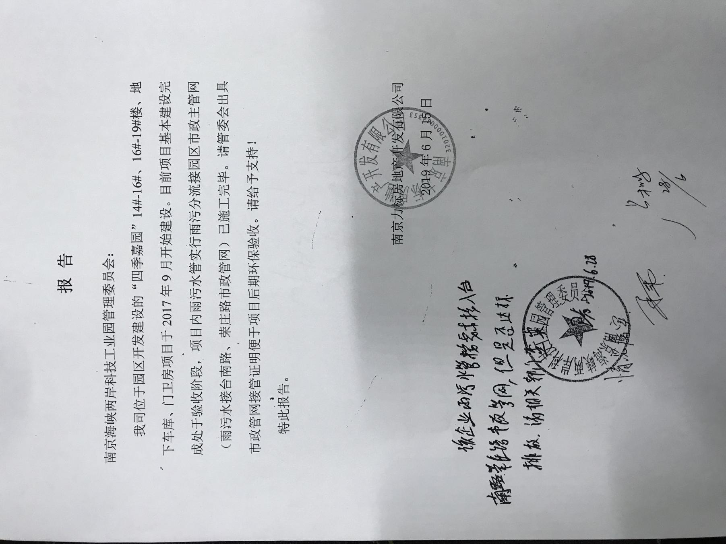

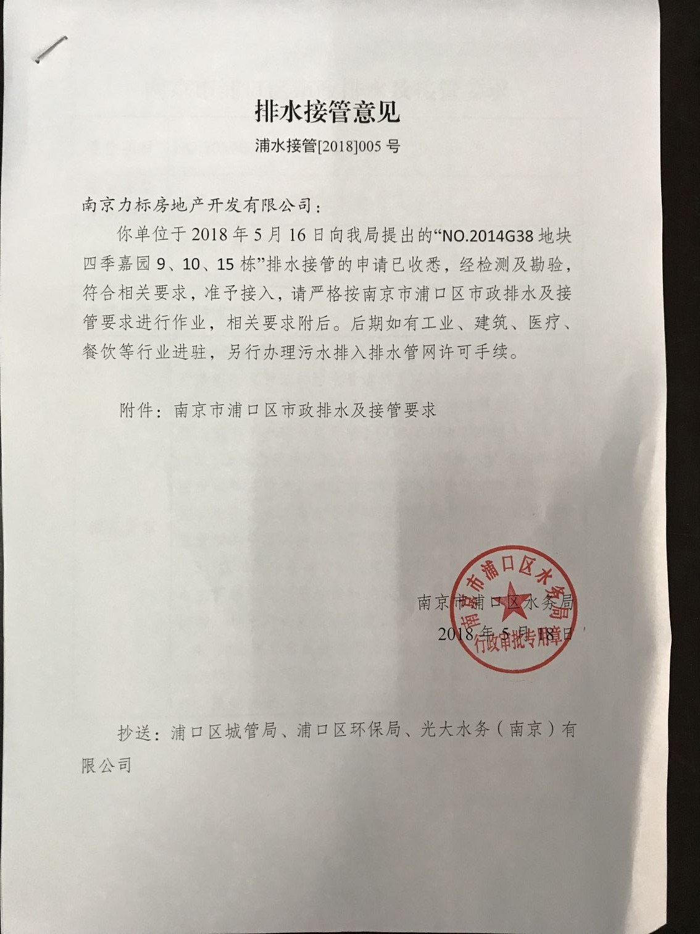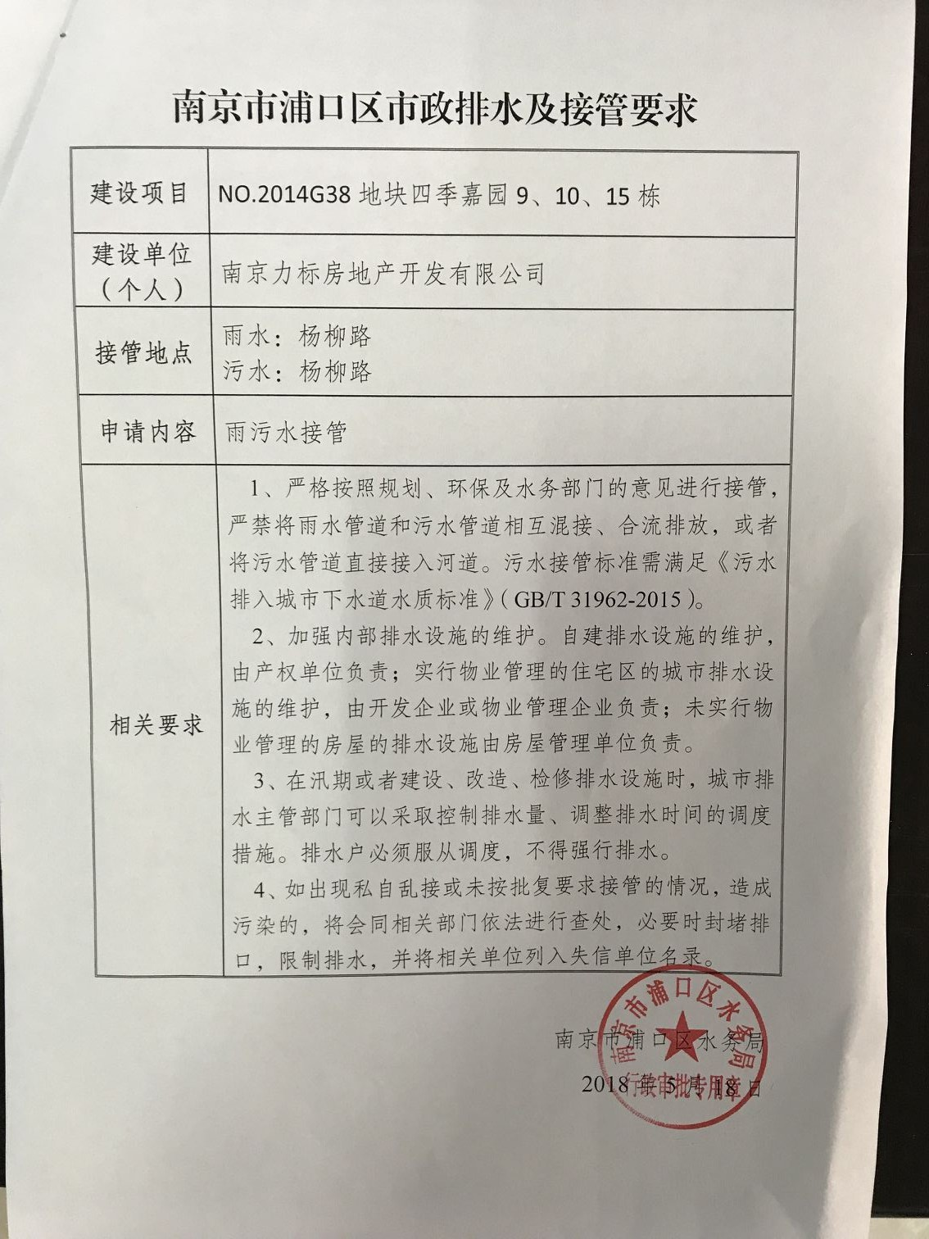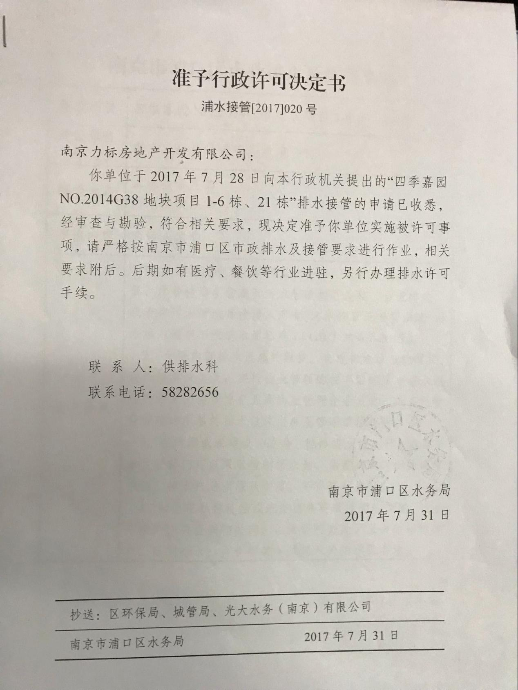
附件六：工况说明
项目验收监测期间工况说明
我单位对验收监测期间生产工况做如下说明：
表1 项目基本信息
建设单位 | 南京力标房地产开发有限公司
项目名称 | 南京力标房地产开发有限公司NO.2014G38地块房地产开发项目（四季嘉园·11-14#楼、16-19#楼、1#-2#地库地下室、01-03门卫房、4#配电房）
情况说明 | 本项目为房地产开发项目，验收监测期间（2020年7月13日～2020年7月14日）各环保设施均正常运行，符合验收监测条件。
表2 工况统计表
监测日期 | 配电装置等设备
2020年7月13日 | 正常运转
2020年7月14日 | 正常运转
表3 项目投用后总水量统计表
生活污水 | 总年产生量约38万吨/年
声明：本说明所填写内容及所附文件和材料均为真实的，我单位承诺对所提交材料的真实性负责。

日期：2020.7.14
（建设单位盖章）

填写说明：
- 部分非生产类项目，工况符合可在表1中的情况说明里用文字进行描述；
表2中设备为间歇运转，均正常投入使用。
附件七：竣工公示
项 目 竣 工 公 示
南京力标房地产开发有限公司NO.2014G38地块房地产开发项目（四季嘉园·11-14#楼、16-19#楼、1#-2#地库地下室、01-03门卫房、4#配电房）位于南京市浦口区江浦街道台南路10号。该项目于2015年1月由江苏嘉溢安全环境科技服务有限公司完成环评，2015年2月10日由南京市浦口区环保局以浦环建[2015]3号文通过环评报告审批。项目于2015年3月18日由南京市发展和改革局以浦发改投资字[2015]69号文立项备案。本项目总占地面积约95813.4m²，建筑面积109096.9m²。项目设计单位为北京中联环建文建筑设计有限公司，施工单位为福建省诚毅工程建造有限公司，监理单位为南京堃正工程项目管理有限公司。项目35195.72万元，其中环保投资67.3万元。项目于2017年3月13日动工，于2020年6月30日竣工；建设内容为：8栋层住宅楼及配套商业（11-14#楼、16-19#楼）、1#-2#地库地下室、01-03门卫房、4#配电房。项目在建设、设计、运行中认真严格落实环境影响评价报告书提到的各项污染防治措施，严格执行环保“三同时”制度，确保污染物稳定达标排放。
本项目为生态影响类项目，主要为住宅及商业用房；本项目废水已接管至市政污水管网，雨水接管至市政雨水管网，设置污水排口1个，雨水排口1个；使用清洁能源天然气作为燃料，厨房油烟通过脱排油烟机处理后无组织排放；地下车库尾气引入地面排放，引风口均设置于绿化带中；噪声监测结果达《工业企业厂界环境噪声排放标准》（GB12348-2008）2类标准；生活垃圾交环卫部门处理，固体废物均合理处置，故本项目对周围环境影响较小。
特此说明。
南京力标房地产开发有限公司
2020年7月14日
附件八：公示说明
告 示
南京力标房地产开发有限公司NO.2014G38地块房地产开发项目（四季嘉园·11-14#楼、16-19#楼、1#-2#地库地下室、01-03门卫房、4#配电房）位于南京市浦口区江浦街道台南路10号。该项目于2015年1月由江苏嘉溢安全环境科技服务有限公司完成环评，2015年2月10日由南京市浦口区环保局以浦环建[2015]3号文通过环评报告审批。本项目总占地面积约95813.4m²，建筑面积109096.9m²，项目35195.72万元，其中环保投资67.3万元。项目于2017年3月13日动工，于2020年6月30日竣工；建设内容为：8栋层住宅楼及配套商业（11-14#楼、16-19#楼）、1#-2#地库地下室、01-03门卫房、4#配电房。项目在建设、设计、运行中认真严格落实环境影响评价报告书提到的各项污染防治措施，严格执行环保“三同时”制度，确保污染物稳定达标排放。
项目设雨水排口1个，污水排口1个，生活污水及阳台废水接管至市政污水管网，送珠江污水处理厂处理；居民厨房油烟通过脱排油烟机处理后引至楼顶排放。待小区投运后，本公司将在小区进出口设置禁鸣标识等控制噪声排放的措施。
本项目建设的配套商业，根据环评批复企业承诺本项目商业用房，不引进产生环境噪声污染的餐饮、娱乐（KTV)、桑拿洗浴及有噪音或明显异味等扰民的商业项目。引进具体商业项目时，按规定另行办理环保审批手续。本项目由南京力标房地产开发有限公司统一管理，本公司承诺，将明确公开告知租赁方或购买方本项目用房的用途，并以书面形式告知业主有关限制要求，将在售楼处等明显位置公布住宅区内可能发生的环境污染情况、配套服务设施经营范围及周边地块规划用途，并作为租售合同的必备条款。
特此说明。

南京力标房地产开发有限公司
2020年7月14日

附件九：环境管理制度
施工现场环境管理制度
一、工程概况：
1、工程名称：NO.2014G38地块房地产开发项目（四季嘉园·11-14#楼、16-19#楼、1#-2#地库地下室、01-03门卫房、4#配电房）
2、建设单位：南京力标房地产开发有限公司
3、监理单位：南京堃正工程项目管理有限公司
4、设计单位：北京中联环建文建筑设计有限公司
5、施工单位：福建省诚毅工程建造有限公司
6、质量要求：符合国家质量验收标准；
7、建设地点：本工程位于南京市浦口区江浦街道台南路10号
8、总工期：729天
二、 环境保护管理规定
为加强施工现场环境保护管理，创建文明施工环境，根据相关法律、法规，经研究，特制定本管理制度。
1、 贯彻国家及地方有关施工现场环境保护管理规定及标准，建立健全环境保护管理体系。
2、施工现场必须平整坚实，主要道路要硬化处理，设专人清扫，洒水、降尘，工地大门应设专人检查出场车辆。
3、电锯、电刨、砂轮锯、搅拌机、振动器、空压机等应控制噪声源，必须采取封闭式作业，严格控制作业时间，减少人为噪声。
4、食堂污水必须经沉淀、隔油后外排到化粪池，现场储存油漆要妥善保管，防止渗漏而污染水源。
5、经常检查环境保护设施的使用情况，对不按规定使用的污染治理设施，随意停用、拆卸设施的人员进行处罚。
6、经常开展环境保护知识的宣传教育活动，不断提高作业人员环境保护意识。
7、 晚上22: 00至次日早晨6: 00前不得进行施工作业，如确需连续作业的须经有关部门批准，办理相应的手续，且有有效的防尘降噪措施。
8、坚决执行和贯彻国家和地方有关环境保护的法律、法规、杜绝环境污染和扰民。
9、施工组织设计必须考虑环境保护措施，并在施工作业中组织实施。
10、各项目管理部、施工单位要建立健全环保管理体系，并制定岗位责任制。
11、优化生产工艺和流程，严格淘汰高污染、高耗能的落后生产技术、工艺和装备。
12、定期进行环保宣传教育活动，不断提高职工的环保意识和法制观念。
13、施工期间固体废物(矸石、灰渣等)排放要严格在指定地点排放，堆放整齐并压实，定期维护，以防垮塌，并应设立安全警示标志，由专人负责计量、检查、记录。
14、 清理施工垃圾，必须搭设封闭式临时专用垃圾箱，并采用专车装运，严禁随意随地抛散。施工垃圾应及时清运，适量洒水，减少扬尘。
15、施工现场的主要道路要进行硬化处理，裸露的场地和集中堆放的土方采取覆盖、固化等措施。
16、施工现场土方作业应采取防止扬尘措施。
17、从事土方、混凝土和施工垃圾运输应采用密闭式运输车辆或采取覆盖措施;施工现场出入口处应采取保证车辆清洁的措施。
18、施工现场的材料存放场地必须平整坚实。水泥和其他易飞扬的细颗粒建筑材料应密闭存放或采取覆盖等措施。
19、施工现场设置密闭式垃圾站，施工垃圾、生活垃圾应分类集中存放，并及时清运出场。
20、施工现场的机械设备、车辆的尾气排放要符合国家环保排放标准的要求。
21、施工现场严禁焚烧各类废弃物。
22、施工现场要设置排水沟及沉淀池，施工污水经沉淀后方可排入市政污水管网或河流。
23、施工现场存放的油料和化学气体、溶剂等物品应设有专门的库房，地面应做防渗漏处理。废弃的油料和化学溶剂集中处理，不得随意倾倒。
24、食堂要设置隔油池，并及时清理。
25、食堂、盥洗室、淋浴间的下水管线设置过滤网，并与市政污水管线连接，保证排水通畅。
26、施工现场应按照现行国家标准《建筑施工场界噪音限值及其测量方法》(GB12523-12524)制定降噪措施。
三、环境保护教育制度
1、施工现场所涉及的污染治理岗位作业人员，未经教育、培训和考核，不得上岗从事管理工作。
2、施工现场必须定期对不同岗位班组作业人员，进行针对性的环境保护知识教育和培训，考核不合格者不得上岗。
3、开展多种形式的环境保护知识宣传教育，不断提高职工的环保意识。
四、环境保护检查制度
1、每次检查以后必须进行全面评估，对违规行为提出批评或处罚，并做好记录，归档备查。
2、定期对施工噪声进行检测，及时了解污染状况，加强噪声治理工作。

环境保护措施方案
为了尽量避免和减弱施工对环境带来的负面影响，减少对环境的破环，施工需加强、重视对环境的保护工作，并根据本标段的工程实际、气候条件和特征，紧密结合当地社会经济发展规划、环境保护、水土保持等规划及地方性法规、政策，无条件接受环境保护监测单位的指导和监督。
因此，在施工的同时还应技照“预防为主，保护优先，开发和保护并重”的原则，制定施工环境保护措施，经监理工程师批准后实施，并严格执行。同时对全体施工人员进行直传教育，强化环境保护意识工程施工的同时，按照批准的相关规划、措施方案切实做好生活区、施工工点、取弃土场及其他施工活动区域范围内的环境保护工作，并由环保部进行经常性的检查、监督，使该项工作落到实处工程竣工的同时，严格技照环境保护的要求，对生活区、临时设、施工工点取弃土场及其他施工区域做好环境的恢复工作。
一、工程概况：
1、工程名称：NO.2014G38地块房地产开发项目（四季嘉园·11-14#楼、16-19#楼、1#-2#地库地下室、01-03门卫房、4#配电房）
2、建设单位：南京力标房地产开发有限公司
3、监理单位：南京堃正工程项目管理有限公司
4、设计单位：北京中联环建文建筑设计有限公司
5、施工单位：福建省诚毅工程建造有限公司
6、质量要求：符合国家质量验收标准；
7、建设地点：本工程位于南京市浦口区江浦街道台南路10号
8、总工期：729天
二、环保目标：
1、环保目标
从开工到竣工，本标段各项环保及水土保持指标将完全满足环境保护部门及地方环境保护、水土保持等规划、法规、政策的各项要求。
2、环境保护检查
①加强保护体系管理机构的组织管理，重视环保部的检查工作，实行领导责任制 ；
②建立环境保护的检查制度，定期对施工各组进行环境检查（每周小检查，每月大型综合检查），分别对各施工队进行环保评比，奖罚分明，相互学习，相互促进；
③环保部门根据环保检查结果及现场实际情况，进行分析、总结，继续发扬良好的环保方面，指出自己的不足之处，并加以改进，保证施工环保，满足环保目标。
二、环境保护技术措施
①生活区环保措施
a、生活营地、室内、厨房、所保持整洁干净，符合卫生防疫标准，生活垃圾集中堆放运至指定点进行处理。生活用水检验合格后方可饮用，污水集中排放，杜绝乱排乱放污染环境。应加强对生活污水的管理，尤其是厕所污水必须排入化池，严禁直接排入环境；
b、生活区内及周围的植物及植被，严禁随意践踏和故意破坏。
②施工中的环保措施
1）水污染因素
各种施工机械设运转的冷却水及洗涤用水和施工现场清洗、建材清洗、混凝土养护、设备水压试验等产生的废水，这部分废水含有一定量的油污和泥沙。建筑施工可以从以下方面入手做好水污染防治
a、施工场地产生砂石清洗水、混凝土养护水、设备水压试验水及设备车辆洗涤水等不得随意排入水体，应导入事先设置的简单沉淀池进行沉淀后方可排放；
b、对各类车辆、设备使用的燃油、机油、润滑油等应加强管理，所有废弃脂
类均要集中处理，不得随意傾倒，更不得任意弃入水体内。
2）施工中的噪声
噪声是施工期的主要污染因子，施工过程中使用的运输车辆和各种施工机械如混凝土泵车浇筑、挖掘机、混凝土搅摔机、运输车辆等都是主要的噪声源。根据有关资料，主要的施工机械产生的噪声很高，而且实际施工过程中，往往是多种和多台设备同时作业，各种声源辐射后相互叠加，噪声级将会更高，辐射范亦会更大。此外，施工过程中各种车辆的运行，将会引起公路沿噪声级的增加。
根据国家相关规定，建筑施工执行《建筑施工场界噪声限值X12523－90）的标准。对于建筑施工过程中，噪声扰民是主要的污染，要达到绿色施工的标准必须严格控制噪声对周围居民影响，总结以往经验，采用以下控制措施：
a、加强施工管理，合理安排作业时间，严格按照施工噪声管理的有关规定，
夜间不得进行打桩作业；
b、尽量采用低噪声施工设备和噪声低的施工方法；
c、作业时在高噪声设备周围设置屏蔽；
d、加强运输车辆的管理，建材等运输尽量在白天进行，并控制车辆鸣笛。
三、竣工环境恢复
①工程工后，根据实际情况及环保要求进行场地平整，取弃土场、便道进行修整，并用合适的土料覆盖营地、施工场地等临时用地地表，尽量恢复地表天然状态。对原农田需满足复星需要，对因工程施工而堵塞的沟果、河道子以疏通和保持水流顺畅；
②对营地生活拉圾、施工遗弃物、废油、废水等集中进行预处理后，采用专用车辆运输至指定的处理厂掩埋或烧处理；
③路基、桥梁、下穿段工程完工后积极进行清理、録化及复耕还田工作，保护自然环境；
④水土保持及弃渣处理措施：我们承诺，在整个施工期间，将严格遵守当地有关环境保护方面的法律、法规和管理条例，按业主、监理工程师的指示，按规范要求进行水土保持和弃渣处理在施工期间始终保持工地的良好的排水状态，修建必要的临时排水渠道并与永久性排水设施相连接，且不得引起积和神刷雨季填筑路提时，要随挖、随运、随填、随压实，依次进行，每层表面筑成适当的横坡，确保不积水，并及时做好临时泄水槽；在施工过程中，不得伤及施工区征地范困以外的地形、地貌，原有植物和植被，临时工程的布置尽量减少对环境的干扰。
5、其他环保措施
①建立环境保护管理小组，由项目经理主管，成员由专业骨干组成，做好日常环境管理，并建立环保营理资料；
②建立健全环境工作管理条例，施工组织设计中应有相应环保内容；
③对地下管线应妥善保抑，不明管线应事先探明，不允许野蛮施工作业。施工中如发现文物应及时停工，采取有效封闭保护措施，并及时报请业主处理，任何人不得隐瞒或私自占有；
④建立公众投诉电话，主动接受群众监督；
⑤施工期间应防止水土流失，做好废料石的处理，做到统筹规划、合理布置、综合治理、化害为利。

原始数据：

建设项目工程竣工环境保护“三同时”验收登记表
填表单位(盖章): 南京力标房地产开发有限公司 填表人(签字)：文效奎 项目经办人(签字):
建 设 项  目 | 项目名称 |  | 南京力标房地产开发有限公司NO.2014G38地块房地产开发项目（四季嘉园·11-14#楼、16-19#楼、1#-2#地库地下室、01-03门卫房、4#配电房） |  |  |  | 项目代码 |  |  | 2017-320111-70-02-521992 |  |  |  |  |  | 建设地点 |  |  | 南京市浦口区江浦街道台南路10号
 | 行业类别（分类管理名录） |  | 房地产开发经营K7010 |  |  |  | 建设性质 |  |  | √新建 □改扩建 技术改造 |  |  |  |  |  | 项目中心经度/纬度 |  |  | N32°01′28.43″ E118°35′33.16″
 | 设计建设 |  | 8栋层住宅楼及配套商业（11-14#楼、16-19#楼）、1#-2#地库地下室、01-03门卫房、4#配电房。 项目总占地面积为95813.4m²。 |  |  |  | 实际建设 |  |  | 8栋层住宅楼及配套商业（11-14#楼、16-19#楼）、1#-2#地库地下室、01-03门卫房、4#配电房，其中8栋层住宅楼及配套商业（G38-11~14栋、G38-16~19栋），其中G38-12栋、G38-13栋、G38-17栋为10层，G38-18栋、G38-19栋为11层，上述五栋楼底部1-2层均含有一般商业用房（门面房、小商店）；G38-11栋、G38-14栋为10层纯住宅楼，G38-19栋为11层纯住宅楼，G38-16栋为8层住宅楼，底部1层部分内容作为物业管理用房。项目占地面积约95813.4m²，建筑面积109096.9m²，其中地上建筑面积67087.2m²，地下建筑面积42009.7m²。 |  |  |  |  |  | 环评单位 |  |  | 江苏嘉溢安全环境科技服务有限公司
 | 环评文件审批机关 |  | 南京市浦口区环保局 |  |  |  | 审批文号 |  |  | 浦环建[2015]3号 |  |  |  |  |  | 环评文件类型 |  |  | 报告书
 | 开工日期 |  | 2017年3月13日 |  |  |  | 竣工日期 |  |  | 2020年6月30日 |  |  |  |  |  | 排污许可证申领时间 |  |  | /
 | 环保设施设计单位 |  | 北京中联环建文建筑设计有限公司 |  |  |  | 环保设施施工单位 |  |  | 福建省诚毅工程建造有限公司 |  |  |  |  |  | 本工程排污许可证编号 |  |  | /
 | 验收单位 |  | 南京力标房地产开发有限公司 |  |  |  | 环保设施监测单位 |  |  | 南京白云环境科技集团股份有限公司 |  |  |  |  |  | 验收监测时工况 |  |  | /
 | 投资总概算（万元） |  | 35195.72 |  |  |  | 环保投资总概算（万元） |  |  | 67.3 |  |  |  |  |  | 所占比例（％) |  |  | 0.19
 | 实际总投资（万元） |  | 35195.72 |  |  |  | 实际环保投资（万元） |  |  | 67.3 |  |  |  |  |  | 所占比例（％) |  |  | 0.19
 | 废水治理（万元） |  | / |  | 废气治理（万） | / | 噪声治理（万） |  | / | 固体废物治理  （万） |  |  |  | / |  | 绿化及生态（万元） |  |  | / | 其他（万） |  | /
 | 新增废水处理设施能力 |  | / |  |  |  | 新增废气处理设施能力 |  |  | / |  |  |  |  |  | 年平均工作时 |  |  | /
运行单位 |  |  | 南京力标房地产开发有限公司 |  |  |  | 运营单位社会统一信用代码（或组织机构代码) |  |  |  |  | 91320111302395917W |  |  |  | 验收监测时间 |  |  | 2020年7月13-14日
污染物排放达  标与总量控制  (工业建设项目详填) |  | 污染物 | 原有排放量(1) | 本期工程实际排放浓度⑵ |  | 本期工程允许排放浓度(3) | 本期工程产生量⑷ | 本期工程自身削减量(5) |  |  | 本期工程实际排放量(6) |  | 本期工程核定排放总量(7) |  | 本期工程“以新带老" 削减量⑷ |  | 全厂实际排放总量(9) | 全厂核定排放总量(10) |  |  | 区域平衡替 削减量(11) |  | 排放増减量(12)
 |  | 废水量 | / | / |  | / | / | / |  |  | / |  | / |  | / |  | / | / |  |  | / |  | /
 |  | 化学需氧量 | / | / |  | / | / | / |  |  | / |  | / |  | / |  | / | / |  |  | / |  | /
 |  | 氨氮 | / | / |  | / | / | / |  |  | / |  | / |  | / |  | / | / |  |  | / |  | /

注：1、排放增减量：（+）表示增加，（-）表示减少。 2、（12）=（6）-（8）-（11），（9）=（4）-（5）-（8）-（11）+（1）。 3、计量单位：废水排放量——万吨／年；废水排放量——万标立方米／年；工业固体废物排放量——万吨／年；水污染物排放浓度——毫克／升；大气污染物排放浓度——毫克／立方米；水污染物排放量——吨／年；大气污染物排放量

第二部分
南京力标房地产开发有限公司
NO.2014G38地块房地产开发项目（四季嘉园·11-14#楼、16-19#楼、1#-2#地库地下室、01-03门卫房、4#配电房）
竣工环境保护验收意见

NO.2014G38地块房地产开发项目（四季嘉园·11-14#楼、16-19#楼、1#-2#地库地下室、01-03门卫房、4#配电房）竣工环境保护验收意见
2020年7月24日，南京力标房地产开发有限公司组织召开了NO.2014G38地块房地产开发项目（四季嘉园·11-14#楼、16-19#楼、1#-2#地库地下室、01-03门卫房、4#配电房）竣工环境保护验收会。验收组由南京力标房地产开发有限公司（建设单位）、北京中联环建文建筑设计有限公司（设计单位）、福建省诚毅工程建造有限公司（施工单位）、南京堃正工程项目管理有限公司（监理单位）、南京白云环境科技集团股份有限公司（验收监测、报告编制单位）、相关技术专家组成，验收组名单附后。
项目建设单位介绍了主体工程及环保设施的建设情况，验收监测单位介绍了验收监测报告的主要内容与验收监测结论。验收工作组现场勘察了项目环保设施建设与运行情况，查阅了相关的建设与竣工环境保护验收材料。
南京力标房地产开发有限公司根据NO.2014G38地块房地产开发项目（四季嘉园·11-14#楼、16-19#楼、1#-2#地库地下室、01-03门卫房、4#配电房）竣工环境保护监测报告并对照《建设项目竣工环境保护验收暂行办法》，严格依照国家有关法律法规、建设项目竣工环境保护验收技术规范/指南、本项目环境影响评价报告和审批部门审批决定等要求对本项目进行验收，提出意见如下：
一、工程建设基本情况
（一）建设地点、规模、主要建设内容
南京力标房地产开发有限公司NO.2014G38地块房地产开发项目（四季嘉园·11-14#楼、16-19#楼、1#-2#地库地下室、01-03门卫房、4#配电房）位于南京市浦口区江浦街道台南路10号。本次验收的内容为8栋层住宅楼及配套商业（11-14#楼、16-19#楼）、1#-2#地库地下室、01-03门卫房、4#配电房。本项目总占地面积约95813.4m²，建筑面积109096.9m²，其中地上建筑面积67087.2m²，地下建筑面积42009.7m²。
- 建设过程及环保审批情况
该项目于2015年3月18日由南京市发展和改革局以浦发改投资字[2015]69号文立项备案，项目于2015年1月由江苏嘉溢安全环境科技服务有限公司完成环评，2015年2月10日由南京市浦口区环保局以浦环建[2015]3号文通过环评报告审批。本次验收项目于2017年3月13日动工，于2020年6月30日竣工。
（三）投资情况
项目实际投资35195.72万元，其中环保投资约67.3万元。
（四）验收范围
8栋层住宅楼及配套商业（11-14#楼、16-19#楼）、1#-2#地库地下室、01-03门卫房、4#配电房，其中8栋层住宅楼及配套商业（G38-11~14栋、G38-16~19栋），其中G38-12栋、G38-13栋、G38-17栋为10层，G38-18栋、G38-19栋为11层，上述五栋楼底部1-2层均含有一般商业用房（门面房、小商店）；G38-11栋、G38-14栋为10层纯住宅楼，G38-19栋为11层纯住宅楼，G38-16栋为8层住宅楼，底部1层部分内容作为物业管理用房；1#-2#地库地下室为1层；项目占地面积约95813.4m²，建筑面积109096.9m²，其中地上建筑面积67087.2m²，地下建筑面积42009.7m²。
二、工程变动情况
对照《关于加强建设项目重大变动环评管理的通知》（苏环办[2015]256号文）中重大变动清单内规定的内容，本项目工程建设规模与环评略有变动，但与规划许可证一致，项目变动不属于重大变动。
三、环境保护设施建设情况
（一）废水
本次验收项目实行雨污分流，依托原有污水排口1个，雨水排口1个（已办理接管证明）。项目产生的废水主要为生活污水。本项目生活污水及阳台废水通过管网排放至市政污水管网，送珠江污水处理厂处理。雨水经雨水管网收集后，排入市政雨水管网。
（二）废气
本次验收项目产生的废气主要为：天然气燃烧废气、居民油烟废气、地下车库尾气、垃圾臭气。本项目目前暂未投入使用，待后期入驻投用后，项目产生的天然气燃烧废气、居民油烟废气经吸油烟机脱排处理后，通过专用烟道引至楼顶排放。地下车库尾气引入地面排放，引风口均设置于绿化带中，排风口高度约为2m。项目地内设置绿化。项目垃圾由环卫部门负责清运，日产日清，减少臭气的影响。
（三）噪声
本次验收项目投用后主要噪声为配电房、地下车库设备间、交通噪声。项目包括1个配电房，为独立建筑，通过建筑隔声、距离衰减控制噪声排放；项目设备房位于地下车库负一层，与地上住宅楼不相连，位于地面景观带之下，通过建筑隔声、距离衰减控制噪声排放；另外选用低噪声设备，设备安装减振装置，进一步控制噪声的排放。项目住宅楼采用双层中空玻璃；区域内道路两侧种植绿化隔离带，以降低交通噪声对居民的影响；建筑退让用地红线约5m；本项目区域内限速禁鸣。。
（四）固体废物
本次验收项目产生的固体废物主要为生活垃圾。生活垃圾交环卫部门处理，日产日清。
（五）辐射
本项目不包括辐射内容。
四、环境保护设施调试运行效果
（一）环保设施处理效果
1）废水治理设施：本次验收项目无污水站，故不对其处理效率考核。验收项目实行雨污分流，依托原有污水排口1个，雨水排口1个。
2）废气治理设施：项目产生的天然气燃烧废气、居民油烟废气经吸油烟机脱排处理后，通过专用烟道引至楼顶排放。
3）噪声治理设施：东、西、北厂界噪声监测结果均符合《工业企业厂界环境噪声排放标准》（GB12348-2008）2类标准（南厂界4类标准），降噪措施良好。
4）固体废物治理设施：固体废物均合理处置。
（二）污染物的排放情况：
1）废水：本次验收项目实行雨污分流，依托原有雨水排口1个，污水排口1个，均已接管。根据南京市环境保护局宁环办[2017]91号文《关于对部分污水纳管项目竣工环保验收不再实施废水监测的通知》，故不对其废水进行监测。
2）废气：本次验收项目不对其废气进行监测。
3）噪声：本次验收监测期间，东、西、北厂界噪声监测结果均符合《工业企业厂界环境噪声排放标准》（GB12348-2008）2类标准（南厂界4类标准）。
4）固废：本次验收项目产生的固体废物主要为生活垃圾，由环卫部门清运。固体废物均合理处置。
五、工程建设对环境的影响
本次验收项目废水已接管市政污水管网至珠江污水处理厂处理，雨水接管至市政雨水管网；使用清洁能源天然气作为燃料，居民厨房油烟经吸油烟机脱排处理后，通过专用烟道引至楼顶排放；噪声监测结果达《工业企业厂界环境噪声排放标准》（GB12348-2008）2类标准，固体废物均合理处置，故本项目对周围环境影响较小。
六、验收结论和后续要求
验收结论：通过对南京力标房地产开发有限公司NO.2014G38地块房地产开发项目（四季嘉园·11-14#楼、16-19#楼、1#-2#地库地下室、01-03门卫房、4#配电房）的实地勘察，本次验收建设项目主体工程已建成，目前暂未投入使用，其规模、功能、内容与环评报告略有变动但与规划许可证一致，项目变动不属于重大变动；根据《建设项目竣工环境保护验收暂行办法》所规定的竣工验收项目环境保护设施不合格的情形逐一对照，本项目不存在该办法第八条中所述的九种情形；验收组同意该项目通过建设项目竣工环境保护验收。验收合格。

南京力标房地产开发有限公司
2020年7月24日

验收组主要成员签字

第三部分
南京力标房地产开发有限公司
NO.2014G38地块房地产开发项目（四季嘉园·11-14#楼、16-19#楼、1#-2#地库地下室、01-03门卫房、4#配电房）
其他需要说明的事项

其他需要说明的事项
南京力标房地产开发有限公司根据NO.2014G38地块房地产开发项目（四季嘉园·11-14#楼、16-19#楼、1#-2#地库地下室、01-03门卫房、4#配电房）竣工环境保护监测报告并对照《建设项目竣工环境保护验收暂行办法》，严格依照国家有关法律法规、建设项目竣工环境保护验收技术规范/指南、本项目环境影响评价报告和审批部门审批决定等要求对本项目进行验收，现将建设单位需要说明的具体内容和要求列举如下：
1环境保护设施设计、施工和验收简况
1.1设计简况
南京力标房地产开发有限公司NO.2014G38地块房地产开发项目（四季嘉园·11-14#楼、16-19#楼、1#-2#地库地下室、01-03门卫房、4#配电房）位于南京市浦口区江浦街道台南路10号。该项目于2015年1月由江苏嘉溢安全环境科技服务有限公司完成环评，2015年2月10日由南京市浦口区环保局以浦环建[2015]3号文通过环评报告审批。项目于2015年3月18日由南京市浦口区发展和改革局以浦发改投资字[2015]69号文立项备案，2015年5月18日由南京市规划局签发规划许可证，证书编号为：建字第320111201510342号；2016年9月8日由南京市规划局签发规划许可证，证书编号为：建字第320111201610623号；2017年5月26日由南京市规划局签发规划许可证，证书编号为：建字第320111201710411号。项目设计单位为北京中联环建文建筑设计有限公司，施工单位为福建省诚毅工程建造有限公司，监理单位为南京堃正工程项目管理有限公司。本项目占地面积约95813.4m²，建筑面积109096.9m²，其中地上建筑面积67087.2m²，地下建筑面积42009.7m²，总投资35195.72万元，其中环保投资67.3万元。
1.2施工情况
项目于2017年3月13日动工，于2020年6月30日竣工。建设项目已将环境保护设施纳入了施工合同，环境保护设施的建设过程中资金得到保证。
1.3验收过程简况
本项目于2020年6月30日竣工，并委托南京白云环境科技集团股份有限公司对该项目进行竣工环保验收，包括验收监测、验收报告、邀请环保专家对项目进行现场审核，提出需要整改的意见等事项。南京白云环境科技集团股份有限公司于2020年7月6日对该项目中废水、废气、噪声、固体废弃物等污染物排放现状和各类环保治理设施的处理能力进行了现场踏勘。在检查及收集查阅有关资料的基础上，编制了本项目环保验收监测方案，并于2020年7月13-14日对该项目进行现场验收监测。2020年7月24日，召开了本项目验收会议，并通过建设项目竣工环境保护验收。
1.4公众反馈意见及处理情况
调试期间无扰民情况，未受到投诉。
2其他环境保护措施落实情况
2.1制度措施落实情况
- 环保组织机构及规章制度
南京力标房地产开发有限公司物业管理部门负责本项目日常环境管理工作，已制定专门的环保管理制度。公司建立了环境管理体系，其中对本项目的危险废物、废水、废气、噪声和污防设施的运行等都有相关的规定，对此项目仍适用。
- 环境风险防范措施
本项目为生态影响类，暂无环境风险应急预案。
- 环境监测计划
本项目为生态影响类，暂无监测计划。
2.2配套措施落实情况
本项目为住宅类区域，各类环保设施已落实。
2.3其他措施落实情况
无。
3整改工作
我公司对专家提出的后续要求会认真对待，并一一行落实。

